Приложение №4 к генеральному плану муниципального образования- Собчаковское сельское поселение Спасского муниципального района Рязанской области

Графическое описание местоположения границ населенных пунктов, перечень координат характерных точек этих границ

муниципального образования – Собчаковское сельское поселение Спасского муниципального района Рязанской области

ОПИСАНИЕ МЕСТОПОЛОЖЕНИЯ ГРАНИЦ

Граница населенного пункта с. Губкино

(наименование объекта местоположение границ, которого описано (далее - объект)

Раздел 1

Сведения об объекте
№ п/п | Характеристики объекта | Описание характеристик
1 | 2 | 3
1 | Местоположение объекта | Российская Федерация, Рязанская область, р-н Спасский, с/п Собчаковское, с Губкино
2 | Площадь объекта ± величина погрешности определения площади (P ± Дельта P) | 211838кв.м. ± 161кв.м.
3 | Иные характеристики объекта | -

Раздел 2

Сведения о местоположении границ объекта
1. Система координат МСК-62
2. Сведения о характерных точках границ объекта
Обозначе ние характер ных точек границ | Координаты, м |  | Метод определения координат характерной точки | Средняя квадратичес кая погрешност ь положения характерной точки (Мt), м | Описание обозначения точки на местности (при наличии)
Обозначе ние характер ных точек границ | X | Y | Метод определения координат характерной точки |  | Описание обозначения точки на местности (при наличии)
1 | 2 | 3 | 4 | 5 | 6
1 | 424432,04 | 2160689,79 | Картометрический метод | 2,50 | -
2 | 424449,65 | 2160709,62 | Картометрический метод | 2,50 | -
3 | 424463,41 | 2160749,9 | Картометрический метод | 2,50 | -
4 | 424460,58 | 2160786,33 | Картометрический метод | 2,50 | -
5 | 424457,13 | 2160806,96 | Картометрический метод | 2,50 | -
6 | 424464,83 | 2160836,51 | Картометрический метод | 2,50 | -
7 | 424496,84 | 2160876,12 | Картометрический метод | 2,50 | -
8 | 424501,5 | 2160896,36 | Картометрический метод | 2,50 | -
9 | 424466,47 | 2160931,39 | Картометрический метод | 2,50 | -
10 | 424345,01 | 2161032,55 | Картометрический метод | 2,50 | -
11 | 424296,75 | 2161062,13 | Картометрический метод | 2,50 | -
12 | 424333,34 | 2161114,28 | Картометрический метод | 2,50 | -
13 | 424345,8 | 2161136,85 | Картометрический метод | 2,50 | -
14 | 424355,6 | 2161153,05 | Картометрический метод | 2,50 | -
15 | 424372,06 | 2161181,21 | Картометрический метод | 2,50 | -
16 | 424383,2 | 2161204,09 | Картометрический метод | 2,50 | -
17 | 424390,39 | 2161243,9 | Картометрический метод | 2,50 | -
18 | 424395,81 | 2161326,58 | Картометрический метод | 2,50 | -
19 | 424418,77 | 2161388,18 | Картометрический метод | 2,50 | -
20 | 424416,9 | 2161388,31 | Картометрический метод | 2,50 | -
21 | 424429,27 | 2161437,17 | Картометрический метод | 2,50 | -
22 | 424424,86 | 2161491,97 | Картометрический метод | 2,50 | -
23 | 424392,68 | 2161545,6 | Картометрический метод | 2,50 | -
24 | 424324,92 | 2161633,87 | Картометрический метод | 2,50 | -
25 | 424311,92 | 2161621,6 | Картометрический метод | 2,50 | -
26 | 424293,53 | 2161490,64 | Картометрический метод | 2,50 | -
27 | 424285,77 | 2161396,67 | Картометрический метод | 2,50 | -
28 | 424281,54 | 2161336,74 | Картометрический метод | 2,50 | -
29 | 424277,07 | 2161272,67 | Картометрический метод | 2,50 | -
30 | 424276,08 | 2161221,32 | Картометрический метод | 2,50 | -
31 | 424302,57 | 2161199,25 | Картометрический метод | 2,50 | -
32 | 424336,82 | 2161185,33 | Картометрический метод | 2,50 | -
33 | 424356,04 | 2161170,86 | Картометрический метод | 2,50 | -
34 | 424337,17 | 2161138,9 | Картометрический метод | 2,50 | -
35 | 424306,48 | 2161096,74 | Картометрический метод | 2,50 | -
36 | 424275,02 | 2161051,65 | Картометрический метод | 2,50 | -
37 | 424261,46 | 2161072,52 | Картометрический метод | 2,50 | -
38 | 424236,2 | 2161061,55 | Картометрический метод | 2,50 | -
39 | 424216,49 | 2161056,42 | Картометрический метод | 2,50 | -

Сведения о местоположении границ объекта
40 | 424208,71 | 2161069,23 | Картометрический метод | 2,50 | -
41 | 424228,49 | 2161113,91 | Картометрический метод | 2,50 | -
42 | 424236,19 | 2161136,62 | Картометрический метод | 2,50 | -
43 | 424233,01 | 2161154,78 | Картометрический метод | 2,50 | -
44 | 424224,79 | 2161162,99 | Картометрический метод | 2,50 | -
45 | 424191,33 | 2161167,69 | Картометрический метод | 2,50 | -
46 | 424146,73 | 2161166,51 | Картометрический метод | 2,50 | -
47 | 424109,73 | 2161157,13 | Картометрический метод | 2,50 | -
48 | 424089,77 | 2161151,26 | Картометрический метод | 2,50 | -
49 | 424068,05 | 2161153,02 | Картометрический метод | 2,50 | -
50 | 424045,16 | 2161154,78 | Картометрический метод | 2,50 | -
51 | 424022,49 | 2161154,22 | Картометрический метод | 2,50 | -
52 | 423954,51 | 2161138,76 | Картометрический метод | 2,50 | -
53 | 423962,59 | 2161120,76 | Картометрический метод | 2,50 | -
54 | 423963,19 | 2161102,57 | Картометрический метод | 2,50 | -
55 | 423916,07 | 2161075,28 | Картометрический метод | 2,50 | -
56 | 423896,3 | 2161054,76 | Картометрический метод | 2,50 | -
57 | 423873,23 | 2161028,75 | Картометрический метод | 2,50 | -
58 | 423862,63 | 2161017,43 | Картометрический метод | 2,50 | -
59 | 423903,87 | 2160989,73 | Картометрический метод | 2,50 | -
60 | 423960,04 | 2160951,54 | Картометрический метод | 2,50 | -
61 | 423995,52 | 2160923,97 | Картометрический метод | 2,50 | -
62 | 424105,78 | 2160833,73 | Картометрический метод | 2,50 | -
63 | 424132,22 | 2160802,89 | Картометрический метод | 2,50 | -
64 | 424149,38 | 2160784,82 | Картометрический метод | 2,50 | -
65 | 424161,08 | 2160780,39 | Картометрический метод | 2,50 | -
66 | 424171,37 | 2160777,8 | Картометрический метод | 2,50 | -
67 | 424231,27 | 2160765,28 | Картометрический метод | 2,50 | -
68 | 424289,98 | 2160744,15 | Картометрический метод | 2,50 | -
69 | 424363,83 | 2160709,43 | Картометрический метод | 2,50 | -
70 | 424391,36 | 2160692,21 | Картометрический метод | 2,50 | -
71 | 424409,17 | 2160686,54 | Картометрический метод | 2,50 | -
1 | 424432,04 | 2160689,79 | Картометрический метод | 2,50 | -
3. Сведения о характерных точках части (частей) границы объекта
Обозначе ние характер ных точек части границы | Координаты, м |  | Метод определения координат характерной точки | Средняя квадратичес кая погрешност ь положения характерной точки (Мt), м | Описание обозначения точки на местности (при наличии)
Обозначе ние характер ных точек части границы | X | Y | Метод определения координат характерной точки |  | Описание обозначения точки на местности (при наличии)
1 | 2 | 3 | 4 | 5 | 6
Часть № -
- | - | - | - | - | -

Раздел 4
План границ объекта

7 8
2 3 4 5 6 9
1
71
70
69

15
14
10 12 13 33

16 17 18

1290 21 22
23

68 11 35
36
37
34 32

31
30 29
24
25
28 27 26

67 38
3490

66
65
64
63
62
41 42 4344
45

46

47
48
49
50
51

61
60 5543 52

55
59 56
57
58

Используемые условные знаки и обозначения:
Масштаб 1:5500

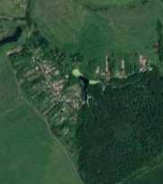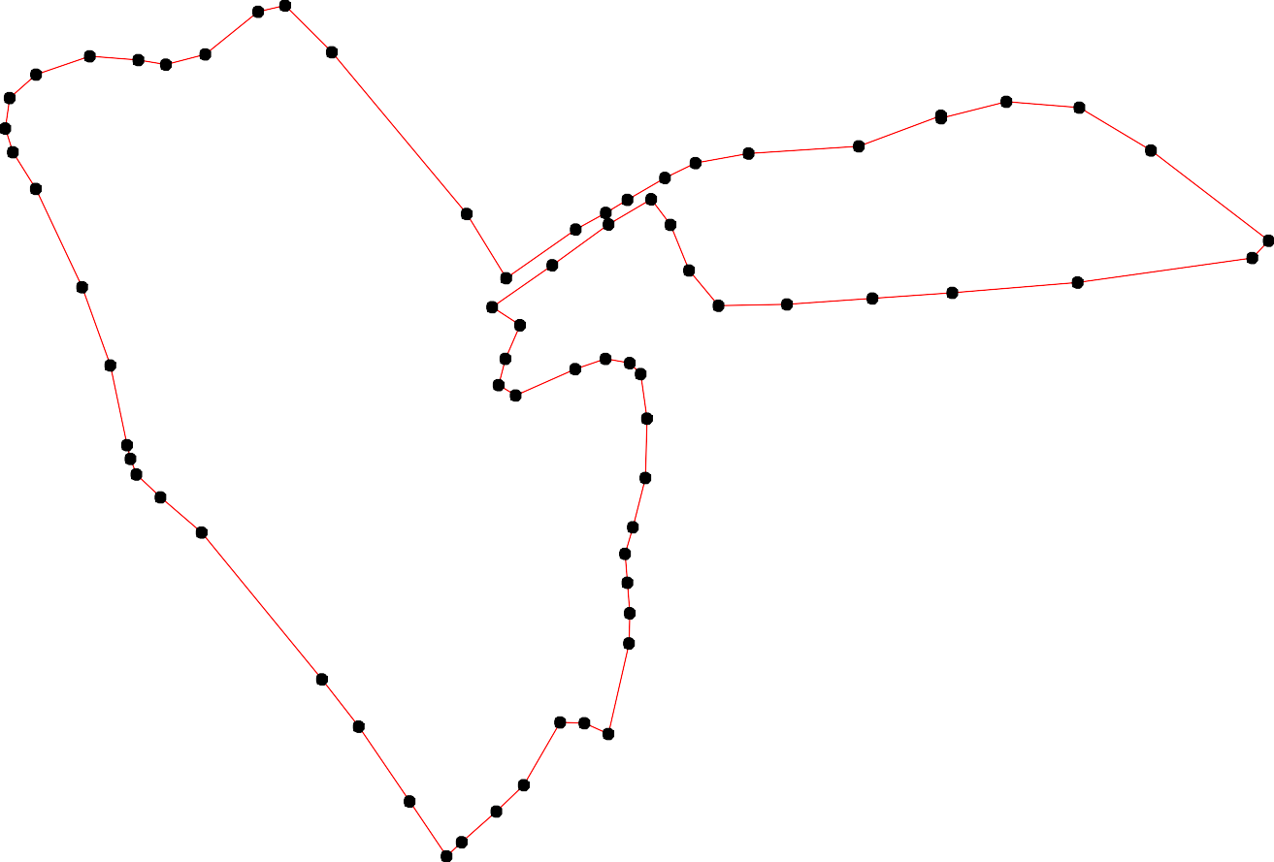1 - характерная точка контура, сведения о которой позволяют однозначно определить её на местности
- вновь образованная часть контура, сведения о которой достаточны для определения её местоположения

ОПИСАНИЕ МЕСТОПОЛОЖЕНИЯ ГРАНИЦ

Граница населенного пункта с. Дубовичье

(наименование объекта местоположение границ, которого описано (далее - объект)

Раздел 1

Сведения об объекте
№ п/п | Характеристики объекта | Описание характеристик
1 | 2 | 3
1 | Местоположение объекта | Российская Федерация, Рязанская область, р-н Спасский, с/п Собчаковское, с Дубовичье
2 | Площадь объекта ± величина погрешности определения площади (P ± Дельта P) | 702302кв.м. ± 293кв.м.
3 | Иные характеристики объекта | -

Раздел 2

Сведения о местоположении границ объекта
1. Система координат МСК-62
2. Сведения о характерных точках границ объекта
Обозначе ние характер ных точек границ | Координаты, м |  | Метод определения координат характерной точки | Средняя квадратичес кая погрешност ь положения характерной точки (Мt), м | Описание обозначения точки на местности (при наличии)
Обозначе ние характер ных точек границ | X | Y | Метод определения координат характерной точки |  | Описание обозначения точки на местности (при наличии)
1 | 2 | 3 | 4 | 5 | 6
1 | 423610,8 | 2161825,95 | Картометрический метод | 2,50 | -
2 | 423818,38 | 2162247,81 | Картометрический метод | 2,50 | -
3 | 423651,19 | 2162338,55 | Картометрический метод | 2,50 | -
4 | 423644,81 | 2162367,09 | Картометрический метод | 2,50 | -
5 | 423630,32 | 2162386,23 | Картометрический метод | 2,50 | -
6 | 423616,69 | 2162387,51 | Картометрический метод | 2,50 | -
7 | 423589,01 | 2162370,06 | Картометрический метод | 2,50 | -
8 | 423572,84 | 2162364,96 | Картометрический метод | 2,50 | -
9 | 423558,79 | 2162367,08 | Картометрический метод | 2,50 | -
10 | 423549,41 | 2162382,83 | Картометрический метод | 2,50 | -
11 | 423540,9 | 2162395,18 | Картометрический метод | 2,50 | -
12 | 423529,82 | 2162405,41 | Картометрический метод | 2,50 | -
13 | 423519,6 | 2162414,34 | Картометрический метод | 2,50 | -
14 | 423502,57 | 2162427,12 | Картометрический метод | 2,50 | -
15 | 423487,23 | 2162428,82 | Картометрический метод | 2,50 | -
16 | 423471,48 | 2162443,3 | Картометрический метод | 2,50 | -
17 | 423468,5 | 2162462,46 | Картометрический метод | 2,50 | -
18 | 423466,81 | 2162479,93 | Картометрический метод | 2,50 | -
19 | 423465,96 | 2162493,97 | Картометрический метод | 2,50 | -
20 | 423459,98 | 2162500,36 | Картометрический метод | 2,50 | -
21 | 423450,61 | 2162505,48 | Картометрический метод | 2,50 | -
22 | 423440,83 | 2162513,57 | Картометрический метод | 2,50 | -
23 | 423429,75 | 2162514,85 | Картометрический метод | 2,50 | -
24 | 423423,36 | 2162499,94 | Картометрический метод | 2,50 | -
25 | 423403,77 | 2162510,58 | Картометрический метод | 2,50 | -
26 | 423383,75 | 2162523,37 | Картометрический метод | 2,50 | -
27 | 423325,42 | 2162485,03 | Картометрический метод | 2,50 | -
28 | 423334,78 | 2162446,71 | Картометрический метод | 2,50 | -
29 | 423363,31 | 2162395,61 | Картометрический метод | 2,50 | -
30 | 423370,13 | 2162367,92 | Картометрический метод | 2,50 | -
31 | 423359,48 | 2162359,83 | Картометрический метод | 2,50 | -
32 | 423350,2 | 2162359,72 | Картометрический метод | 2,50 | -
33 | 423255,35 | 2162443,62 | Картометрический метод | 2,50 | -
34 | 423260,01 | 2162474,71 | Картометрический метод | 2,50 | -
35 | 423236,69 | 2162491,79 | Картометрический метод | 2,50 | -
36 | 423225,8 | 2162485,59 | Картометрический метод | 2,50 | -
37 | 423178,07 | 2162545,94 | Картометрический метод | 2,50 | -
38 | 423133,44 | 2162581,02 | Картометрический метод | 2,50 | -
39 | 423023,65 | 2162668,95 | Картометрический метод | 2,50 | -

Сведения о местоположении границ объекта
40 | 422941,85 | 2162685,38 | Картометрический метод | 2,50 | -
41 | 422879,65 | 2162688,48 | Картометрический метод | 2,50 | -
42 | 422864,34 | 2162678,59 | Картометрический метод | 2,50 | -
43 | 422863,9 | 2162670,91 | Картометрический метод | 2,50 | -
44 | 422885,42 | 2162650,68 | Картометрический метод | 2,50 | -
45 | 422883,06 | 2162638,98 | Картометрический метод | 2,50 | -
46 | 422869,22 | 2162636,63 | Картометрический метод | 2,50 | -
47 | 422856,45 | 2162629,39 | Картометрический метод | 2,50 | -
48 | 422849,13 | 2162635,7 | Картометрический метод | 2,50 | -
49 | 422843,46 | 2162635,99 | Картометрический метод | 2,50 | -
50 | 422838,35 | 2162631,33 | Картометрический метод | 2,50 | -
51 | 422832,81 | 2162632,81 | Картометрический метод | 2,50 | -
52 | 422830,05 | 2162640,46 | Картометрический метод | 2,50 | -
53 | 422821,8 | 2162659,2 | Картометрический метод | 2,50 | -
54 | 422812,65 | 2162692,9 | Картометрический метод | 2,50 | -
55 | 422806,74 | 2162711,79 | Картометрический метод | 2,50 | -
56 | 422810,36 | 2162724,36 | Картометрический метод | 2,50 | -
57 | 422823,77 | 2162736,07 | Картометрический метод | 2,50 | -
58 | 422840,16 | 2162759,08 | Картометрический метод | 2,50 | -
59 | 422838,61 | 2162779,27 | Картометрический метод | 2,50 | -
60 | 422865,27 | 2162805,27 | Картометрический метод | 2,50 | -
61 | 422938,65 | 2162770,9 | Картометрический метод | 2,50 | -
62 | 422960,41 | 2162740,05 | Картометрический метод | 2,50 | -
63 | 423016,5 | 2162766,92 | Картометрический метод | 2,50 | -
64 | 423006,93 | 2162789,95 | Картометрический метод | 2,50 | -
65 | 423068,39 | 2162819,52 | Картометрический метод | 2,50 | -
66 | 423079,12 | 2162795,42 | Картометрический метод | 2,50 | -
67 | 423104,79 | 2162794,69 | Картометрический метод | 2,50 | -
68 | 423128,06 | 2162805,69 | Картометрический метод | 2,50 | -
69 | 423154,7 | 2162810,57 | Картометрический метод | 2,50 | -
70 | 423176,31 | 2162821,97 | Картометрический метод | 2,50 | -
71 | 423235,59 | 2162879,73 | Картометрический метод | 2,50 | -
72 | 423258,6 | 2162903,74 | Картометрический метод | 2,50 | -
73 | 423287,69 | 2162934,08 | Картометрический метод | 2,50 | -
74 | 423273,39 | 2162958,54 | Картометрический метод | 2,50 | -
75 | 423207,61 | 2162925,97 | Картометрический метод | 2,50 | -
76 | 423148,53 | 2162897,22 | Картометрический метод | 2,50 | -
77 | 423121,38 | 2162883,85 | Картометрический метод | 2,50 | -
78 | 423110,12 | 2162878,52 | Картометрический метод | 2,50 | -
79 | 423099,23 | 2162871,53 | Картометрический метод | 2,50 | -
80 | 423072,83 | 2162854,57 | Картометрический метод | 2,50 | -
81 | 423072,3 | 2162854,23 | Картометрический метод | 2,50 | -
82 | 423064,41 | 2162867,78 | Картометрический метод | 2,50 | -
83 | 423102,48 | 2162890,46 | Картометрический метод | 2,50 | -
84 | 423274,72 | 2162981,15 | Картометрический метод | 2,50 | -
85 | 423350,19 | 2163018,29 | Картометрический метод | 2,50 | -
86 | 423419,34 | 2163090,7 | Картометрический метод | 2,50 | -
87 | 423445,62 | 2163122,66 | Картометрический метод | 2,50 | -
88 | 423458,11 | 2163136,94 | Картометрический метод | 2,50 | -
89 | 423396,1 | 2163164,89 | Картометрический метод | 2,50 | -
90 | 423371,47 | 2163278,76 | Картометрический метод | 2,50 | -

Сведения о местоположении границ объекта
91 | 423282,98 | 2163294,1 | Картометрический метод | 2,50 | -
92 | 423231,11 | 2163236,59 | Картометрический метод | 2,50 | -
93 | 423109,03 | 2163260,18 | Картометрический метод | 2,50 | -
94 | 423073,27 | 2163266,99 | Картометрический метод | 2,50 | -
95 | 423068,15 | 2163290,85 | Картометрический метод | 2,50 | -
96 | 423058,36 | 2163302,34 | Картометрический метод | 2,50 | -
97 | 423035,17 | 2163322,07 | Картометрический метод | 2,50 | -
98 | 423002,54 | 2163326,72 | Картометрический метод | 2,50 | -
99 | 422995,18 | 2163303,68 | Картометрический метод | 2,50 | -
100 | 422962,52 | 2163302,12 | Картометрический метод | 2,50 | -
101 | 422964,08 | 2163285,04 | Картометрический метод | 2,50 | -
102 | 422878,55 | 2163264,84 | Картометрический метод | 2,50 | -
103 | 422852,12 | 2163260,17 | Картометрический метод | 2,50 | -
104 | 422831,9 | 2163252,4 | Картометрический метод | 2,50 | -
105 | 422831,9 | 2163230,64 | Картометрический метод | 2,50 | -
106 | 422814,8 | 2163215,11 | Картометрический метод | 2,50 | -
107 | 422833,46 | 2163154,5 | Картометрический метод | 2,50 | -
108 | 422841,81 | 2163132,48 | Картометрический метод | 2,50 | -
109 | 422850,56 | 2163109,43 | Картометрический метод | 2,50 | -
110 | 422828,79 | 2163002,21 | Картометрический метод | 2,50 | -
111 | 422816,35 | 2162974,25 | Картометрический метод | 2,50 | -
112 | 422730,83 | 2162904,32 | Картометрический метод | 2,50 | -
113 | 422695,07 | 2162871,69 | Картометрический метод | 2,50 | -
114 | 422681,07 | 2162845,26 | Картометрический метод | 2,50 | -
115 | 422662,41 | 2162823,52 | Картометрический метод | 2,50 | -
116 | 422620,43 | 2162803,32 | Картометрический метод | 2,50 | -
117 | 422603,32 | 2162775,34 | Картометрический метод | 2,50 | -
118 | 422592,43 | 2162720,95 | Картометрический метод | 2,50 | -
119 | 422604,87 | 2162697,64 | Картометрический метод | 2,50 | -
120 | 422619,4 | 2162684,47 | Картометрический метод | 2,50 | -
121 | 422634 | 2162671,24 | Картометрический метод | 2,50 | -
122 | 422732,38 | 2162694,53 | Картометрический метод | 2,50 | -
123 | 422768,15 | 2162711,62 | Картометрический метод | 2,50 | -
124 | 422807,97 | 2162743,18 | Картометрический метод | 2,50 | -
125 | 422801,3 | 2162712,45 | Картометрический метод | 2,50 | -
126 | 422802,84 | 2162668,94 | Картометрический метод | 2,50 | -
127 | 422821,5 | 2162637,87 | Картометрический метод | 2,50 | -
128 | 422778,39 | 2162635,31 | Картометрический метод | 2,50 | -
129 | 422731,31 | 2162611,45 | Картометрический метод | 2,50 | -
130 | 422691,69 | 2162609,57 | Картометрический метод | 2,50 | -
131 | 422675,33 | 2162613 | Картометрический метод | 2,50 | -
132 | 422642,54 | 2162611,28 | Картометрический метод | 2,50 | -
133 | 422612,26 | 2162572,44 | Картометрический метод | 2,50 | -
134 | 422575,56 | 2162586,5 | Картометрический метод | 2,50 | -
135 | 422564,72 | 2162565,52 | Картометрический метод | 2,50 | -
136 | 422519,22 | 2162493,66 | Картометрический метод | 2,50 | -
137 | 422590,45 | 2162462,7 | Картометрический метод | 2,50 | -
138 | 422655,19 | 2162424,25 | Картометрический метод | 2,50 | -
139 | 422715 | 2162408,73 | Картометрический метод | 2,50 | -
140 | 422767,04 | 2162376,12 | Картометрический метод | 2,50 | -
141 | 422797,35 | 2162355,93 | Картометрический метод | 2,50 | -

Сведения о местоположении границ объекта
142 | 422814,86 | 2162376,14 | Картометрический метод | 2,50 | -
143 | 422925,95 | 2162308,6 | Картометрический метод | 2,50 | -
144 | 423055,32 | 2162229,42 | Картометрический метод | 2,50 | -
145 | 423062,62 | 2162230,04 | Картометрический метод | 2,50 | -
146 | 423066,63 | 2162230,38 | Картометрический метод | 2,50 | -
147 | 423070,43 | 2162230,71 | Картометрический метод | 2,50 | -
148 | 423082,07 | 2162231,71 | Картометрический метод | 2,50 | -
149 | 423086,51 | 2162227,1 | Картометрический метод | 2,50 | -
150 | 423102,27 | 2162210,75 | Картометрический метод | 2,50 | -
151 | 423180,73 | 2162183,57 | Картометрический метод | 2,50 | -
152 | 423213,16 | 2162158,31 | Картометрический метод | 2,50 | -
153 | 423258,11 | 2162212,44 | Картометрический метод | 2,50 | -
154 | 423260,42 | 2162215,23 | Картометрический метод | 2,50 | -
155 | 423283,73 | 2162187,42 | Картометрический метод | 2,50 | -
156 | 423309,13 | 2162147,73 | Картометрический метод | 2,50 | -
157 | 423360,67 | 2162074,74 | Картометрический метод | 2,50 | -
158 | 423411,14 | 2162012,19 | Картометрический метод | 2,50 | -
159 | 423413,88 | 2162014,08 | Картометрический метод | 2,50 | -
160 | 423420,39 | 2162007,96 | Картометрический метод | 2,50 | -
161 | 423599,45 | 2161826,31 | Картометрический метод | 2,50 | -
162 | 423604,59 | 2161825,08 | Картометрический метод | 2,50 | -
163 | 423610,76 | 2161825,95 | Картометрический метод | 2,50 | -
1 | 423610,8 | 2161825,95 | Картометрический метод | 2,50 | -
3. Сведения о характерных точках части (частей) границы объекта
Обозначе ние характер ных точек части границы | Координаты, м |  | Метод определения координат характерной точки | Средняя квадратичес кая погрешност ь положения характерной точки (Мt), м | Описание обозначения точки на местности (при наличии)
Обозначе ние характер ных точек части границы | X | Y | Метод определения координат характерной точки |  | Описание обозначения точки на местности (при наличии)
1 | 2 | 3 | 4 | 5 | 6
Часть № -
- | - | - | - | - | -

11
Раздел 4

План границ объекта

2

3 4
5
1631 6
2
161

165089
897 10

11
1123
145
116718 1290
2212
224253
26

87 88
86
89
90

157

156
3301229

28 27
85

73 84 91

1551534
152

151
33 34
3365
37

38
72 74
71 92
70 75
69
68 76

151048
14976
1445

143

39

62
40

4465 41
484342
47
552410593 54 57
67
6665
6364

61

60
58
59
8377
7798
81
82
80

109108
93
94 9596
97

9998
101100

102
103
105104

142
127
565
1110
107
106

141
140

139

138

133
126 124
128 123
125

129 122
130
131
131221
120

113
114
115
116

112

137
134
135
119 118
117

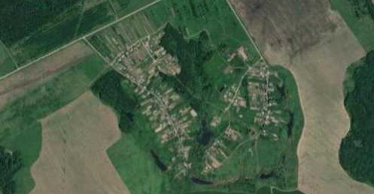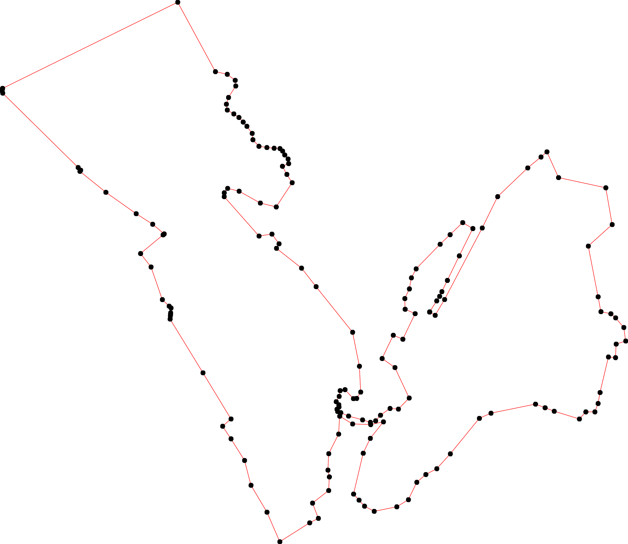
136

Используемые условные знаки и обозначения: Масштаб 1:7000
1 - характерная точка контура, сведения о которой позволяют однозначно определить её на местности
- вновь образованная часть контура, сведения о которой достаточны для определения её местоположения

ОПИСАНИЕ МЕСТОПОЛОЖЕНИЯ ГРАНИЦ

Граница населенного пункта д. Курино

(наименование объекта местоположение границ, которого описано (далее - объект)

Раздел 1

Сведения об объекте
№ п/п | Характеристики объекта | Описание характеристик
1 | 2 | 3
1 | Местоположение объекта | Российская Федерация, Рязанская область, р-н Спасский, с/п Собчаковское, д Курино
2 | Площадь объекта ± величина погрешности определения площади (P ± Дельта P) | 412042кв.м. ± 225кв.м.
3 | Иные характеристики объекта | -

Раздел 3

Сведения о местоположении измененных (уточненных) границ объекта
1. Система координат МСК-62
2. Сведения о характерных точках границ объекта
Обозначе ние характер ных точек границ | Существующие координаты, м |  | Измененные (уточненные) координаты, м |  | Метод определения координат характерной точки | Средняя квадратичес кая погрешност ь положения характерной точки (Мt), м | Описание обозначения точки на местности (при наличии)
Обозначе ние характер ных точек границ | X | Y | X | Y | Метод определения координат характерной точки |  | Описание обозначения точки на местности (при наличии)
1 | 2 | 3 | 4 | 5 | 6 | 7 | 8
1 | 420719,76 | 2160104,24 | 420719,76 | 2160104,24 | Картометрический метод | 2,50 | -
2 | 420721,59 | 2160131,02 | 420721,59 | 2160131,02 | Картометрический метод | 2,50 | -
3 | 420723,72 | 2160159,62 | 420723,72 | 2160159,62 | Картометрический метод | 2,50 | -
4 | 420595,62 | 2160291,92 | 420595,62 | 2160291,92 | Картометрический метод | 2,50 | -
5 | 420577,53 | 2160318,45 | 420577,53 | 2160318,45 | Картометрический метод | 2,50 | -
6 | 420548,17 | 2160368,29 | 420548,17 | 2160368,29 | Картометрический метод | 2,50 | -
7 | 420507,96 | 2160419,34 | 420507,96 | 2160419,34 | Картометрический метод | 2,50 | -
8 | 420480,79 | 2160448,77 | 420480,79 | 2160448,77 | Картометрический метод | 2,50 | -
9 | 420382,35 | 2160584,18 | 420382,35 | 2160584,18 | Картометрический метод | 2,50 | -
10 | 420306,98 | 2160523,27 | 420306,98 | 2160523,27 | Картометрический метод | 2,50 | -
11 | 420286,23 | 2160407,32 | 420286,23 | 2160407,32 | Картометрический метод | 2,50 | -
12 | 420322,07 | 2160319,6 | 420322,07 | 2160319,6 | Картометрический метод | 2,50 | -
13 | 420236,93 | 2160308,17 | 420236,93 | 2160308,17 | Картометрический метод | 2,50 | -
14 | 420163,32 | 2160337,52 | 420163,32 | 2160337,52 | Картометрический метод | 2,50 | -
15 | 420180,21 | 2160398,98 | 420180,21 | 2160398,98 | Картометрический метод | 2,50 | -
16 | 420154,35 | 2160406,44 | 420154,35 | 2160406,44 | Картометрический метод | 2,50 | -
17 | 420087,41 | 2160435,65 | 420087,41 | 2160435,65 | Картометрический метод | 2,50 | -
18 | 419673,97 | 2160557,76 | 419673,97 | 2160557,76 | Картометрический метод | 2,50 | -
19 | - | - | 419769,3 | 2160405,62 | Картометрический метод | 2,50 | -
20 | - | - | 419801,1 | 2160354,84 | Картометрический метод | 2,50 | -
21 | 419816,61 | 2160330,07 | 419816,61 | 2160330,07 | Картометрический метод | 2,50 | -
22 | - | - | 420023,85 | 2160241,73 | Картометрический метод | 2,50 | -

Сведения о местоположении измененных (уточненных) границ объекта
23 | 420044,16 | 2160233,86 | 420044,16 | 2160233,86 | Картометрический метод | 2,50 | -
24 | 420037,98 | 2160217,81 | 420037,98 | 2160217,81 | Картометрический метод | 2,50 | -
25 | 420009,33 | 2160223,07 | 420009,33 | 2160223,07 | Картометрический метод | 2,50 | -
26 | 419963,46 | 2160182,88 | 419963,46 | 2160182,88 | Картометрический метод | 2,50 | -
27 | 419936,33 | 2160173,84 | 419936,33 | 2160173,84 | Картометрический метод | 2,50 | -
28 | 419893,04 | 2160117,63 | 419893,04 | 2160117,63 | Картометрический метод | 2,50 | -
29 | 419863,3 | 2160072,65 | 419863,3 | 2160072,65 | Картометрический метод | 2,50 | -
30 | 419844,35 | 2160023,52 | 419844,35 | 2160023,52 | Картометрический метод | 2,50 | -
31 | 419842,24 | 2159956,13 | 419842,24 | 2159956,13 | Картометрический метод | 2,50 | -
32 | 419870,32 | 2159845,92 | 419870,32 | 2159845,92 | Картометрический метод | 2,50 | -
33 | 419971,4 | 2159726,59 | 419971,4 | 2159726,59 | Картометрический метод | 2,50 | -
34 | 419988,25 | 2159744,84 | 419988,25 | 2159744,84 | Картометрический метод | 2,50 | -
35 | 420005,8 | 2159753,27 | 420005,8 | 2159753,27 | Картометрический метод | 2,50 | -
36 | 420038,02 | 2159732,59 | 420038,02 | 2159732,59 | Картометрический метод | 2,50 | -
37 | 420059,72 | 2159725,1 | 420059,72 | 2159725,1 | Картометрический метод | 2,50 | -
38 | 420087,23 | 2159749,05 | 420087,23 | 2159749,05 | Картометрический метод | 2,50 | -
39 | - | - | 420108,3 | 2159771,98 | Картометрический метод | 2,50 | -
40 | 420111,1 | 2159775,03 | 420111,1 | 2159775,03 | Картометрический метод | 2,50 | -
41 | 420135,67 | 2159816,44 | 420135,67 | 2159816,44 | Картометрический метод | 2,50 | -
42 | 420163,32 | 2159868,8 | 420163,32 | 2159868,8 | Картометрический метод | 2,50 | -
43 | 420246,56 | 2159965,42 | 420246,56 | 2159965,42 | Картометрический метод | 2,50 | -
44 | 420293,81 | 2159994,28 | 420293,81 | 2159994,28 | Картометрический метод | 2,50 | -
45 | 420317,11 | 2160019,44 | 420317,11 | 2160019,44 | Картометрический метод | 2,50 | -
46 | 420360,6 | 2160077,55 | 420360,6 | 2160077,55 | Картометрический метод | 2,50 | -
47 | 420510,5 | 2159979,59 | 420510,5 | 2159979,59 | Картометрический метод | 2,50 | -
48 | 420532,63 | 2160011,44 | 420532,63 | 2160011,44 | Картометрический метод | 2,50 | -
49 | 420571,58 | 2160049,17 | 420571,58 | 2160049,17 | Картометрический метод | 2,50 | -
50 | 420602,31 | 2160071,99 | 420602,31 | 2160071,99 | Картометрический метод | 2,50 | -
51 | 420643,08 | 2160083,55 | 420643,08 | 2160083,55 | Картометрический метод | 2,50 | -

Сведения о местоположении измененных (уточненных) границ объекта
52 | 420695,42 | 2160078,68 | 420695,42 | 2160078,68 | Картометрический метод | 2,50 | -
53 | 420710,33 | 2160086,9 | 420710,33 | 2160086,9 | Картометрический метод | 2,50 | -
1 | 420719,76 | 2160104,24 | 420719,76 | 2160104,24 | Картометрический метод | 2,50 | -
3. Сведения о характерных точках части (частей) границы объекта
Часть № -
Обозначе ние характер ных точек границ | Существующие координаты, м |  | Измененные (уточненные) координаты, м |  | Метод определения координат характерной точки | Средняя квадратичес кая погрешност ь положения характерной точки (Мt), м | Описание обозначения точки на местности (при наличии)
Обозначе ние характер ных точек границ | X | Y | X | Y | Метод определения координат характерной точки |  | Описание обозначения точки на местности (при наличии)
1 | 2 | 3 | 4 | 5 | 6 | 7 | 8
- | - | - | - | - | - | - | -

Раздел 4
План границ объекта

1 2 3
53
52

51
50 4
49 5
6
48
47 7
8

9
46
45 12
44 10
11
43
13

42
41
3490
38

37
62:20-4.58 15
14
16

17

36 22
24
23
35 25
34
33
26
27

28
32 29
31 30
21
20
19

18

Используемые условные знаки и обозначения:
Масштаб 1:5500

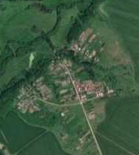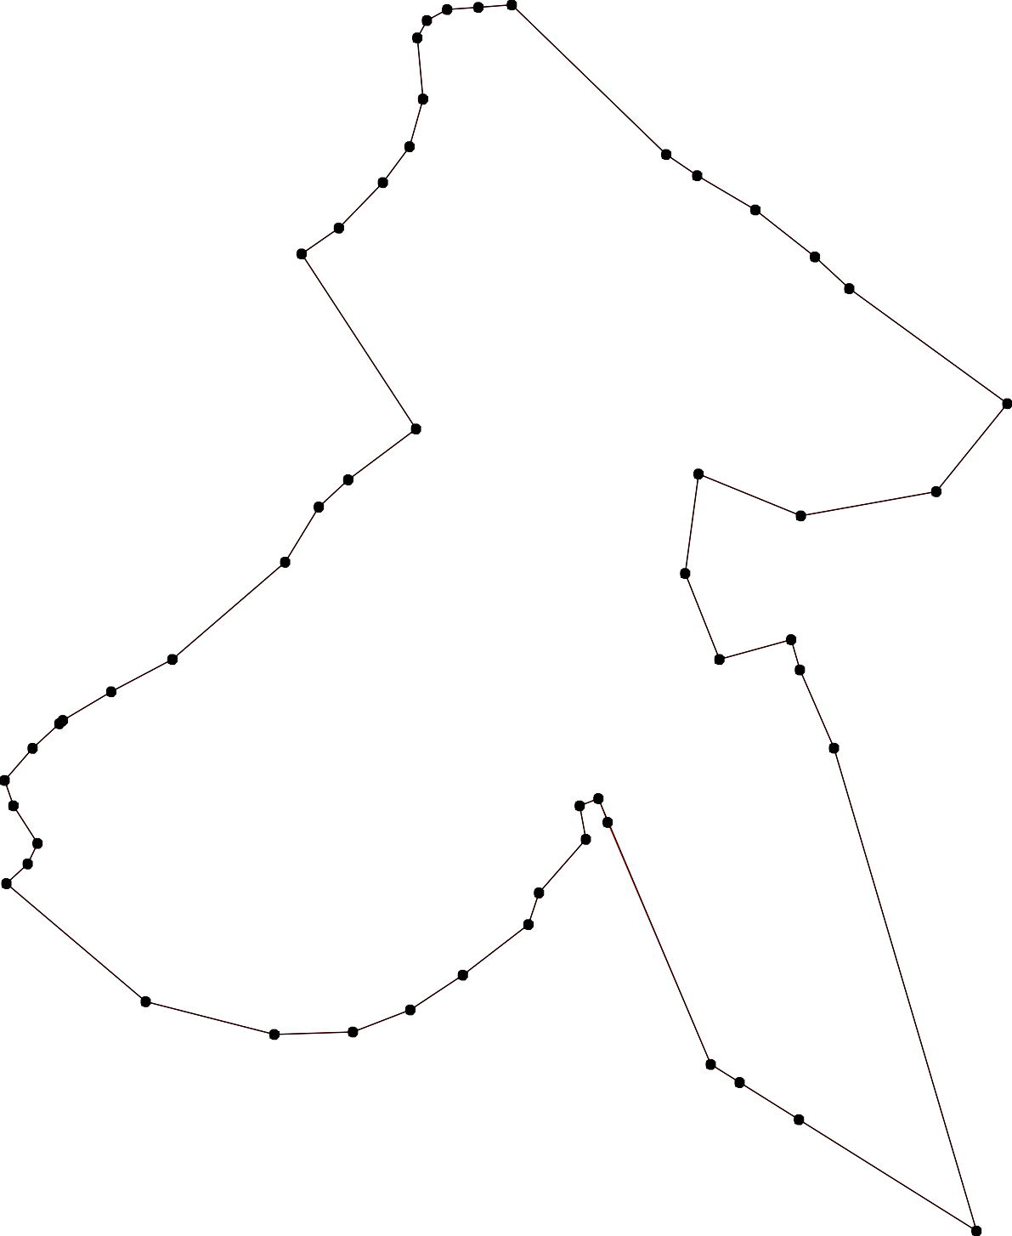1

62:20-4.58
- характерная точка контура, сведения о которой позволяют однозначно определить её на местности
- существующая часть контура, имеющиеся в ЕГРН сведения о которой достаточны для определения её местоположения
- вновь образованная часть контура, сведения о которой достаточны для определения её местоположения
- обозначение границы населенного пункта

ОПИСАНИЕ МЕСТОПОЛОЖЕНИЯ ГРАНИЦ

Граница населенного пункта п.ст. Тысья

(наименование объекта местоположение границ, которого описано (далее - объект)

Раздел 1

Сведения об объекте
№ п/п | Характеристики объекта | Описание характеристик
1 | 2 | 3
1 | Местоположение объекта | Российская Федерация, Рязанская область, р-н Спасский, с/п Собчаковское, п.ст. Тысья
2 | Площадь объекта ± величина погрешности определения площади (P ± Дельта P) | 200327кв.м. ± 157кв.м.
3 | Иные характеристики объекта | -

Раздел 2

Сведения о местоположении границ объекта
1. Система координат МСК-62
2. Сведения о характерных точках границ объекта
Обозначе ние характер ных точек границ | Координаты, м |  | Метод определения координат характерной точки | Средняя квадратичес кая погрешност ь положения характерной точки (Мt), м | Описание обозначения точки на местности (при наличии)
Обозначе ние характер ных точек границ | X | Y | Метод определения координат характерной точки |  | Описание обозначения точки на местности (при наличии)
1 | 2 | 3 | 4 | 5 | 6
1 | 421354,32 | 2157525,65 | Картометрический метод | 2,50 | -
2 | 421108,09 | 2157589,83 | Картометрический метод | 2,50 | -
3 | 421060,53 | 2157601,61 | Картометрический метод | 2,50 | -
4 | 420958,02 | 2157618,28 | Картометрический метод | 2,50 | -
5 | 420962,53 | 2157669,15 | Картометрический метод | 2,50 | -
6 | 420897,25 | 2157675,24 | Картометрический метод | 2,50 | -
7 | 420867,16 | 2157677,85 | Картометрический метод | 2,50 | -
8 | 420861,14 | 2157678,96 | Картометрический метод | 2,50 | -
9 | 420840,9 | 2157680,49 | Картометрический метод | 2,50 | -
10 | 420839,99 | 2157680,22 | Картометрический метод | 2,50 | -
11 | 420821,84 | 2157681,78 | Картометрический метод | 2,50 | -
12 | 420782,06 | 2157685,19 | Картометрический метод | 2,50 | -
13 | 420749,5 | 2157693,58 | Картометрический метод | 2,50 | -
14 | 420664,98 | 2157713,6 | Картометрический метод | 2,50 | -
15 | 420658,89 | 2157732,29 | Картометрический метод | 2,50 | -
16 | 420641,42 | 2157742,04 | Картометрический метод | 2,50 | -
17 | 420535,33 | 2157708,7 | Картометрический метод | 2,50 | -
18 | 420420,72 | 2157737,15 | Картометрический метод | 2,50 | -
19 | 420423,97 | 2157690,42 | Картометрический метод | 2,50 | -
20 | 420408,12 | 2157604,25 | Картометрический метод | 2,50 | -
21 | 420410,15 | 2157553,87 | Картометрический метод | 2,50 | -
22 | 420413,41 | 2157511,59 | Картометрический метод | 2,50 | -
23 | 420465,84 | 2157485,17 | Картометрический метод | 2,50 | -
24 | 420573,94 | 2157446,16 | Картометрический метод | 2,50 | -
25 | 420751,16 | 2157399,64 | Картометрический метод | 2,50 | -
26 | 420761,3 | 2157396,99 | Картометрический метод | 2,50 | -
27 | 420806,01 | 2157420,76 | Картометрический метод | 2,50 | -
28 | 420947,87 | 2157417,51 | Картометрический метод | 2,50 | -
29 | 420946,6 | 2157370,34 | Картометрический метод | 2,50 | -
30 | 421117,89 | 2157373,2 | Картометрический метод | 2,50 | -
31 | 421139,66 | 2157405,32 | Картометрический метод | 2,50 | -
32 | 421151,77 | 2157432,09 | Картометрический метод | 2,50 | -
33 | 421160,06 | 2157455,04 | Картометрический метод | 2,50 | -
34 | 421173,46 | 2157475,44 | Картометрический метод | 2,50 | -
35 | 421196,42 | 2157493,92 | Картометрический метод | 2,50 | -
36 | 421216,83 | 2157504,76 | Картометрический метод | 2,50 | -
37 | 421241,07 | 2157507,31 | Картометрический метод | 2,50 | -
38 | 421302,3 | 2157508,58 | Картометрический метод | 2,50 | -
39 | 421333,49 | 2157512,02 | Картометрический метод | 2,50 | -

Сведения о местоположении границ объекта
1 | 421354,32 | 2157525,65 | Картометрический метод | 2,50 | -
3. Сведения о характерных точках части (частей) границы объекта
Обозначе ние характер ных точек части границы | Координаты, м |  | Метод определения координат характерной точки | Средняя квадратичес кая погрешност ь положения характерной точки (Мt), м | Описание обозначения точки на местности (при наличии)
Обозначе ние характер ных точек части границы | X | Y | Метод определения координат характерной точки |  | Описание обозначения точки на местности (при наличии)
1 | 2 | 3 | 4 | 5 | 6
Часть № -
- | - | - | - | - | -

Раздел 4
План границ объекта

1
39

38

37
36
35
34
3233
31
30
2

3

29 28

27

26
25
4 5

6
78
910
11

12

13

14 15
16

24

17

23

22 21 20

19 18

Используемые условные знаки и обозначения:
Масштаб 1:5000

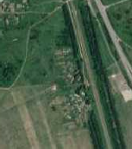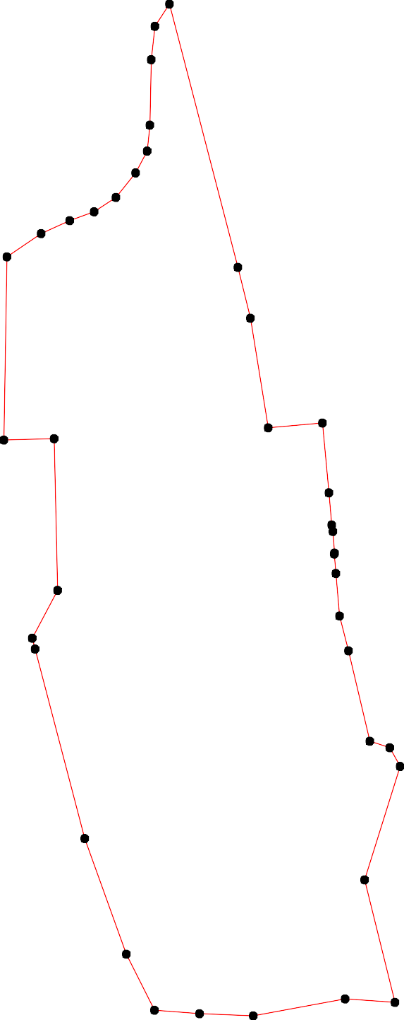1 - характерная точка контура, сведения о которой позволяют однозначно определить её на местности
- вновь образованная часть контура, сведения о которой достаточны для определения её местоположения

ОПИСАНИЕ МЕСТОПОЛОЖЕНИЯ ГРАНИЦ

Граница населенного пункта д. Пахотино

(наименование объекта местоположение границ, которого описано (далее - объект)

Раздел 1

Сведения об объекте
№ п/п | Характеристики объекта | Описание характеристик
1 | 2 | 3
1 | Местоположение объекта | Российская Федерация, Рязанская область, р-н Спасский, с/п Собчаковское, д Пахотино
2 | Площадь объекта ± величина погрешности определения площади (P ± Дельта P) | 280515кв.м. ± 185кв.м.
3 | Иные характеристики объекта | -

Раздел 2

Сведения о местоположении границ объекта
1. Система координат МСК-62
2. Сведения о характерных точках границ объекта
Обозначе ние характер ных точек границ | Координаты, м |  | Метод определения координат характерной точки | Средняя квадратичес кая погрешност ь положения характерной точки (Мt), м | Описание обозначения точки на местности (при наличии)
Обозначе ние характер ных точек границ | X | Y | Метод определения координат характерной точки |  | Описание обозначения точки на местности (при наличии)
1 | 2 | 3 | 4 | 5 | 6
1 | 415684,67 | 2160922,16 | Картометрический метод | 2,50 | -
2 | 415711,79 | 2160969,5 | Картометрический метод | 2,50 | -
3 | 415700,86 | 2161017,65 | Картометрический метод | 2,50 | -
4 | 415692,46 | 2161054,48 | Картометрический метод | 2,50 | -
5 | 415684,37 | 2161085,04 | Картометрический метод | 2,50 | -
6 | 415702,58 | 2161091,91 | Картометрический метод | 2,50 | -
7 | 415696,71 | 2161107,08 | Картометрический метод | 2,50 | -
8 | 415685,59 | 2161144,92 | Картометрический метод | 2,50 | -
9 | 415672,02 | 2161176,68 | Картометрический метод | 2,50 | -
10 | 415662,72 | 2161195,09 | Картометрический метод | 2,50 | -
11 | 415655,03 | 2161197,93 | Картометрический метод | 2,50 | -
12 | 415635,62 | 2161224,04 | Картометрический метод | 2,50 | -
13 | 415649,87 | 2161238,6 | Картометрический метод | 2,50 | -
14 | 415617,9 | 2161278,66 | Картометрический метод | 2,50 | -
15 | 415618,1 | 2161305,57 | Картометрический метод | 2,50 | -
16 | 415611,43 | 2161326,41 | Картометрический метод | 2,50 | -
17 | 415675,57 | 2161353,11 | Картометрический метод | 2,50 | -
18 | 415668,08 | 2161371,32 | Картометрический метод | 2,50 | -
19 | 415646,84 | 2161390,95 | Картометрический метод | 2,50 | -
20 | 415626,04 | 2161407,57 | Картометрический метод | 2,50 | -
21 | 415622,67 | 2161407,63 | Картометрический метод | 2,50 | -
22 | 415569,15 | 2161397,96 | Картометрический метод | 2,50 | -
23 | 415562,94 | 2161409,44 | Картометрический метод | 2,50 | -
24 | 415588,87 | 2161436,88 | Картометрический метод | 2,50 | -
25 | 415557,11 | 2161476,84 | Картометрический метод | 2,50 | -
26 | 415517,63 | 2161510,74 | Картометрический метод | 2,50 | -
27 | 415488,12 | 2161534,01 | Картометрический метод | 2,50 | -
28 | 415458,18 | 2161547,55 | Картометрический метод | 2,50 | -
29 | 415429,03 | 2161557,47 | Картометрический метод | 2,50 | -
30 | 415426,42 | 2161558,21 | Картометрический метод | 2,50 | -
31 | 415402,54 | 2161564,95 | Картометрический метод | 2,50 | -
32 | 415388,16 | 2161566,17 | Картометрический метод | 2,50 | -
33 | 415383,23 | 2161554,77 | Картометрический метод | 2,50 | -
34 | 415377,42 | 2161556,69 | Картометрический метод | 2,50 | -
35 | 415370,76 | 2161558,88 | Картометрический метод | 2,50 | -
36 | 415373,79 | 2161571,22 | Картометрический метод | 2,50 | -
37 | 415370,36 | 2161589,43 | Картометрический метод | 2,50 | -
38 | 415356,62 | 2161595,26 | Картометрический метод | 2,50 | -
39 | 415347,9 | 2161600,15 | Картометрический метод | 2,50 | -

Сведения о местоположении границ объекта
40 | 415341,88 | 2161605,4 | Картометрический метод | 2,50 | -
41 | 415336,97 | 2161613,38 | Картометрический метод | 2,50 | -
42 | 415330,21 | 2161619,21 | Картометрический метод | 2,50 | -
43 | 415325,14 | 2161620,35 | Картометрический метод | 2,50 | -
44 | 415318,05 | 2161617,65 | Картометрический метод | 2,50 | -
45 | 415308,57 | 2161608,98 | Картометрический метод | 2,50 | -
46 | 415298,55 | 2161601,4 | Картометрический метод | 2,50 | -
47 | 415294,22 | 2161599,78 | Картометрический метод | 2,50 | -
48 | 415286,64 | 2161599,51 | Картометрический метод | 2,50 | -
49 | 415279,87 | 2161595,99 | Картометрический метод | 2,50 | -
50 | 415272,56 | 2161590,31 | Картометрический метод | 2,50 | -
51 | 415252,93 | 2161594,29 | Картометрический метод | 2,50 | -
52 | 415231,09 | 2161604,82 | Картометрический метод | 2,50 | -
53 | 415205,6 | 2161620,59 | Картометрический метод | 2,50 | -
54 | 415172,78 | 2161643,02 | Картометрический метод | 2,50 | -
55 | 415160,17 | 2161643,71 | Картометрический метод | 2,50 | -
56 | 415135,17 | 2161642,45 | Картометрический метод | 2,50 | -
57 | 415117,37 | 2161644,46 | Картометрический метод | 2,50 | -
58 | 415101,77 | 2161644,98 | Картометрический метод | 2,50 | -
59 | 415101,31 | 2161628,08 | Картометрический метод | 2,50 | -
60 | 415096,98 | 2161595,89 | Картометрический метод | 2,50 | -
61 | 415094,86 | 2161537,94 | Картометрический метод | 2,50 | -
62 | 415097,69 | 2161521,35 | Картометрический метод | 2,50 | -
63 | 415104,17 | 2161487,76 | Картометрический метод | 2,50 | -
64 | 415095,27 | 2161484,12 | Картометрический метод | 2,50 | -
65 | 415086,79 | 2161482,1 | Картометрический метод | 2,50 | -
66 | 415074,91 | 2161487,29 | Картометрический метод | 2,50 | -
67 | 415069,99 | 2161491,87 | Картометрический метод | 2,50 | -
68 | 415075,4 | 2161498,3 | Картометрический метод | 2,50 | -
69 | 415078,8 | 2161506,09 | Картометрический метод | 2,50 | -
70 | 415079,98 | 2161513,71 | Картометрический метод | 2,50 | -
71 | 415072,53 | 2161519,12 | Картометрический метод | 2,50 | -
72 | 415068,63 | 2161527,59 | Картометрический метод | 2,50 | -
73 | 415062,8 | 2161536,06 | Картометрический метод | 2,50 | -
74 | 415056,36 | 2161540,62 | Картометрический метод | 2,50 | -
75 | 415054,67 | 2161549,59 | Картометрический метод | 2,50 | -
76 | 415054,16 | 2161557,39 | Картометрический метод | 2,50 | -
77 | 415051,63 | 2161566,01 | Картометрический метод | 2,50 | -
78 | 415045,86 | 2161567,2 | Картометрический метод | 2,50 | -
79 | 415043,83 | 2161571,43 | Картометрический метод | 2,50 | -
80 | 415043,15 | 2161582,77 | Картометрический метод | 2,50 | -
81 | 415050,6 | 2161592,76 | Картометрический метод | 2,50 | -
82 | 415052,8 | 2161605,63 | Картометрический метод | 2,50 | -
83 | 415046,37 | 2161623,93 | Картометрический метод | 2,50 | -
84 | 415040,03 | 2161637,07 | Картометрический метод | 2,50 | -
85 | 415021,64 | 2161652,78 | Картометрический метод | 2,50 | -
86 | 415011,86 | 2161645,67 | Картометрический метод | 2,50 | -
87 | 415000,89 | 2161645,67 | Картометрический метод | 2,50 | -
88 | 414986,09 | 2161651,3 | Картометрический метод | 2,50 | -
89 | 414976,3 | 2161658,7 | Картометрический метод | 2,50 | -
90 | 414978,37 | 2161668,18 | Картометрический метод | 2,50 | -

Сведения о местоположении границ объекта
91 | 414978,68 | 2161674,41 | Картометрический метод | 2,50 | -
92 | 414968,39 | 2161677,66 | Картометрический метод | 2,50 | -
93 | 414957,72 | 2161677,66 | Картометрический метод | 2,50 | -
94 | 414943,2 | 2161673,21 | Картометрический метод | 2,50 | -
95 | 414926,9 | 2161654,84 | Картометрический метод | 2,50 | -
96 | 414910,53 | 2161642,39 | Картометрический метод | 2,50 | -
97 | 414898,17 | 2161651,49 | Картометрический метод | 2,50 | -
98 | 414893,21 | 2161682,35 | Картометрический метод | 2,50 | -
99 | 414889,06 | 2161687,39 | Картометрический метод | 2,50 | -
100 | 414880,47 | 2161695,09 | Картометрический метод | 2,50 | -
101 | 414874,02 | 2161697,68 | Картометрический метод | 2,50 | -
102 | 414865,81 | 2161704,49 | Картометрический метод | 2,50 | -
103 | 414853,05 | 2161698,45 | Картометрический метод | 2,50 | -
104 | 414839,66 | 2161679,89 | Картометрический метод | 2,50 | -
105 | 414825,2 | 2161669 | Картометрический метод | 2,50 | -
106 | 414808,91 | 2161676,8 | Картометрический метод | 2,50 | -
107 | 414804,71 | 2161704,11 | Картометрический метод | 2,50 | -
108 | 414782,86 | 2161721,33 | Картометрический метод | 2,50 | -
109 | 414737,09 | 2161751,16 | Картометрический метод | 2,50 | -
110 | 414700,52 | 2161691,92 | Картометрический метод | 2,50 | -
111 | 414729,1 | 2161673,02 | Картометрический метод | 2,50 | -
112 | 414691,3 | 2161619,12 | Картометрический метод | 2,50 | -
113 | 414671,28 | 2161589,58 | Картометрический метод | 2,50 | -
114 | 414669,93 | 2161546,7 | Картометрический метод | 2,50 | -
115 | 414686,13 | 2161526,45 | Картометрический метод | 2,50 | -
116 | 414746,44 | 2161468,37 | Картометрический метод | 2,50 | -
117 | 414747,85 | 2161465,81 | Картометрический метод | 2,50 | -
118 | 414759,9 | 2161450,17 | Картометрический метод | 2,50 | -
119 | 414761,19 | 2161452,71 | Картометрический метод | 2,50 | -
120 | 414782,97 | 2161432,65 | Картометрический метод | 2,50 | -
121 | 414792,58 | 2161421,86 | Картометрический метод | 2,50 | -
122 | 414797,3 | 2161419,73 | Картометрический метод | 2,50 | -
123 | 414821,73 | 2161464,94 | Картометрический метод | 2,50 | -
124 | 414840,26 | 2161456,39 | Картометрический метод | 2,50 | -
125 | 414851,55 | 2161481,14 | Картометрический метод | 2,50 | -
126 | 414839 | 2161488,01 | Картометрический метод | 2,50 | -
127 | 414842,55 | 2161498,45 | Картометрический метод | 2,50 | -
128 | 414847,5 | 2161519,17 | Картометрический метод | 2,50 | -
129 | 414851,74 | 2161527,78 | Картометрический метод | 2,50 | -
130 | 414872,18 | 2161539,61 | Картометрический метод | 2,50 | -
131 | 414884,35 | 2161570,74 | Картометрический метод | 2,50 | -
132 | 414901,44 | 2161556,27 | Картометрический метод | 2,50 | -
133 | 414917,73 | 2161543,22 | Картометрический метод | 2,50 | -
134 | 414898,27 | 2161512,7 | Картометрический метод | 2,50 | -
135 | 414877,65 | 2161486,39 | Картометрический метод | 2,50 | -
136 | 414865,5 | 2161451,19 | Картометрический метод | 2,50 | -
137 | 414864,67 | 2161386,59 | Картометрический метод | 2,50 | -
138 | 414882,47 | 2161364,34 | Картометрический метод | 2,50 | -
139 | 414925,35 | 2161312,41 | Картометрический метод | 2,50 | -
140 | 414926,58 | 2161310,92 | Картометрический метод | 2,50 | -
141 | 414947,42 | 2161303,24 | Картометрический метод | 2,50 | -

Сведения о местоположении границ объекта
142 | 414968,26 | 2161295,55 | Картометрический метод | 2,50 | -
143 | 415015,27 | 2161441,3 | Картометрический метод | 2,50 | -
144 | 415054,85 | 2161471,17 | Картометрический метод | 2,50 | -
145 | 415107,06 | 2161461,46 | Картометрический метод | 2,50 | -
146 | 415129,71 | 2161423,83 | Картометрический метод | 2,50 | -
147 | 415173,01 | 2161403,19 | Картометрический метод | 2,50 | -
148 | 415213,07 | 2161380,93 | Картометрический метод | 2,50 | -
149 | 415234,11 | 2161367,98 | Картометрический метод | 2,50 | -
150 | 415291,99 | 2161353,83 | Картометрический метод | 2,50 | -
151 | 415356,34 | 2161336,42 | Картометрический метод | 2,50 | -
152 | 415374,14 | 2161333,44 | Картометрический метод | 2,50 | -
153 | 415385,84 | 2161331,48 | Картометрический метод | 2,50 | -
154 | 415403,49 | 2161328,53 | Картометрический метод | 2,50 | -
155 | 415405,26 | 2161328,24 | Картометрический метод | 2,50 | -
156 | 415421,93 | 2161319,58 | Картометрический метод | 2,50 | -
157 | 415442,17 | 2161313,04 | Картометрический метод | 2,50 | -
158 | 415435,53 | 2161301,22 | Картометрический метод | 2,50 | -
159 | 415432,9 | 2161272,49 | Картометрический метод | 2,50 | -
160 | 415427,64 | 2161249,01 | Картометрический метод | 2,50 | -
161 | 415430,57 | 2161224,63 | Картометрический метод | 2,50 | -
162 | 415440,79 | 2161128,43 | Картометрический метод | 2,50 | -
163 | 415466,28 | 2161117,3 | Картометрический метод | 2,50 | -
164 | 415485,1 | 2161114,27 | Картометрический метод | 2,50 | -
165 | 415554,34 | 2161122,17 | Картометрический метод | 2,50 | -
166 | 415555,91 | 2161103,55 | Картометрический метод | 2,50 | -
167 | 415532,25 | 2161099,9 | Картометрический метод | 2,50 | -
168 | 415535,22 | 2161068,05 | Картометрический метод | 2,50 | -
169 | 415557,45 | 2161068,88 | Картометрический метод | 2,50 | -
170 | 415558,21 | 2161041,28 | Картометрический метод | 2,50 | -
171 | 415558,25 | 2161013,22 | Картометрический метод | 2,50 | -
172 | 415568,89 | 2160976,35 | Картометрический метод | 2,50 | -
173 | 415599,66 | 2160908,37 | Картометрический метод | 2,50 | -
1 | 415684,67 | 2160922,16 | Картометрический метод | 2,50 | -
3. Сведения о характерных точках части (частей) границы объекта
Обозначе ние характер ных точек части границы | Координаты, м |  | Метод определения координат характерной точки | Средняя квадратичес кая погрешност ь положения характерной точки (Мt), м | Описание обозначения точки на местности (при наличии)
Обозначе ние характер ных точек части границы | X | Y | Метод определения координат характерной точки |  | Описание обозначения точки на местности (при наличии)
1 | 2 | 3 | 4 | 5 | 6
Часть № -
- | - | - | - | - | -

Раздел 4
План границ объекта

2
3 4 6 7
8
1 5

9 10
11
13

17 18
19

173

172

171 171069
168

161566
167

164
163
12
14 1516

201
24
223 25
26
27

28

162
161160159 151857
154
115565
153
152
151

150

149
148

147

146

145

643
2390
31
33334562 37
38
39
40
4412
43
44
45
7
486
5409
51
52
53

54
55
56
57
58

666867566967270611
7273
77546 7
60 59
82

143
144
7798810
8384
85

142
141
86
87
88
89091
92
93
94

14309

138

137

136 125
133
132
134
130 131
135
1 298
95
97 9989
96
110001
102

122
121
124
123
12162712
103
101504
106 107
108

120
111189
1176

115

114

113

112

111
110

109

Используемые условные знаки и обозначения:
Масштаб 1:5500

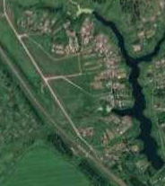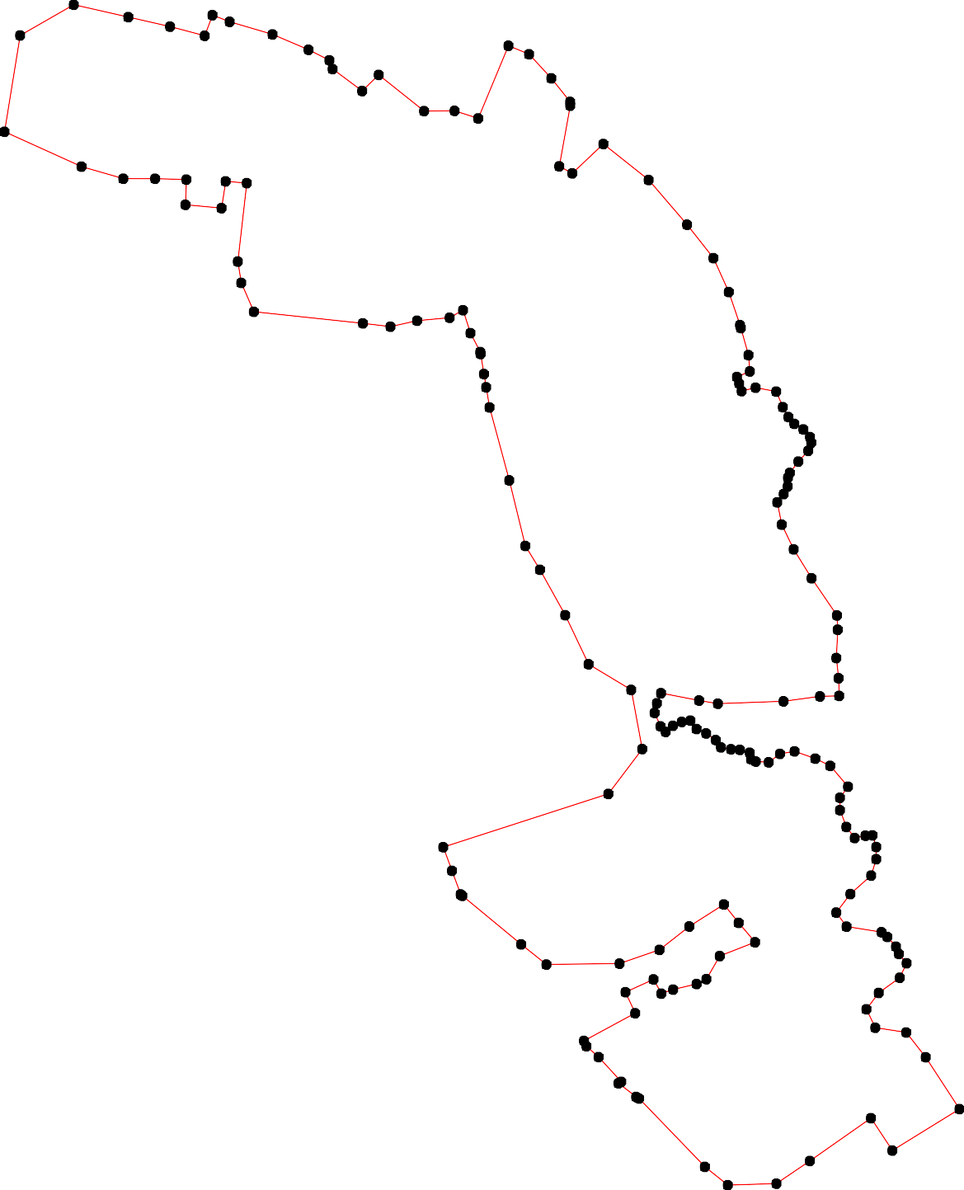1 - характерная точка контура, сведения о которой позволяют однозначно определить её на местности
- вновь образованная часть контура, сведения о которой достаточны для определения её местоположения

ОПИСАНИЕ МЕСТОПОЛОЖЕНИЯ ГРАНИЦ

Граница населенного пункта с. Половское

(наименование объекта местоположение границ, которого описано (далее - объект)

Раздел 1

Сведения об объекте
№ п/п | Характеристики объекта | Описание характеристик
1 | 2 | 3
1 | Местоположение объекта | Российская Федерация, Рязанская область, р-н Спасский, с/п Собчаковское, с Половское
2 | Площадь объекта ± величина погрешности определения площади (P ± Дельта P) | 2432494кв.м. ± 546кв.м.
3 | Иные характеристики объекта | -

Раздел 3

Сведения о местоположении измененных (уточненных) границ объекта
1. Система координат МСК-62
2. Сведения о характерных точках границ объекта
Обозначе ние характер ных точек границ | Существующие координаты, м |  | Измененные (уточненные) координаты, м |  | Метод определения координат характерной точки | Средняя квадратичес кая погрешност ь положения характерной точки (Мt), м | Описание обозначени я точки на местности (при наличии)
Обозначе ние характер ных точек границ | X | Y | X | Y | Метод определения координат характерной точки |  | Описание обозначени я точки на местности (при наличии)
1 | 2 | 3 | 4 | 5 | 6 | 7 | 8
1 | 426407,2 | 2166955,03 | 426407,2 | 2166955,03 | Картометрический метод | 2,50 | -
2 | 426357,09 | 2167009,18 | 426357,09 | 2167009,18 | Картометрический метод | 2,50 | -
3 | 426329,34 | 2167030,72 | 426329,34 | 2167030,72 | Картометрический метод | 2,50 | -
4 | 426350,81 | 2167057 | 426350,81 | 2167057 | Картометрический метод | 2,50 | -
5 | - | - | 426353,99 | 2167061,03 | Картометрический метод | 2,50 | -
6 | 426364,92 | 2167074,87 | 426364,92 | 2167074,87 | Картометрический метод | 2,50 | -
7 | 426346,45 | 2167086,01 | 426346,45 | 2167086,01 | Картометрический метод | 2,50 | -
8 | 426357,17 | 2167106,74 | 426357,17 | 2167106,74 | Картометрический метод | 2,50 | -
9 | - | - | 426375,6 | 2167142,97 | Картометрический метод | 2,50 | -
10 | 426310,33 | 2167186,46 | 426310,33 | 2167186,46 | Картометрический метод | 2,50 | -
11 | 426298,53 | 2167194,93 | 426298,53 | 2167194,93 | Картометрический метод | 2,50 | -
12 | 426321,97 | 2167227,57 | 426321,97 | 2167227,57 | Картометрический метод | 2,50 | -
13 | 426239,91 | 2167283,08 | 426239,91 | 2167283,08 | Картометрический метод | 2,50 | -
14 | 426218,12 | 2167252,69 | 426218,12 | 2167252,69 | Картометрический метод | 2,50 | -
15 | 425934,97 | 2167456,05 | 425934,97 | 2167456,05 | Картометрический метод | 2,50 | -
16 | 425855,7 | 2167523,4 | 425855,7 | 2167523,4 | Картометрический метод | 2,50 | -
17 | 425705,92 | 2167603,99 | 425705,92 | 2167603,99 | Картометрический метод | 2,50 | -
18 | 425657,19 | 2167627,71 | 425657,19 | 2167627,71 | Картометрический метод | 2,50 | -
19 | 425445,35 | 2167704,45 | 425445,35 | 2167704,45 | Картометрический метод | 2,50 | -
20 | 425303,36 | 2167754,54 | 425303,36 | 2167754,54 | Картометрический метод | 2,50 | -
21 | 425091,98 | 2167828,98 | 425091,98 | 2167828,98 | Картометрический метод | 2,50 | -
22 | 425064,87 | 2167836,79 | 425064,87 | 2167836,79 | Картометрический метод | 2,50 | -

Сведения о местоположении измененных (уточненных) границ объекта
23 | 425036,84 | 2167846,44 | 425036,84 | 2167846,44 | Картометрический метод | 2,50 | -
24 | 424993,43 | 2167829,88 | 424993,43 | 2167829,88 | Картометрический метод | 2,50 | -
25 | - | - | 424993,25 | 2167829,94 | Картометрический метод | 2,50 | -
26 | 424977,74 | 2167834,71 | 424977,74 | 2167834,71 | Картометрический метод | 2,50 | -
27 | 424977,68 | 2167834,73 | 424977,68 | 2167834,73 | Картометрический метод | 2,50 | -
28 | 424866,36 | 2167875,85 | 424866,36 | 2167875,85 | Картометрический метод | 2,50 | -
29 | 424758,16 | 2167901,83 | 424758,16 | 2167901,83 | Картометрический метод | 2,50 | -
30 | 424651,94 | 2167926,82 | 424651,94 | 2167926,82 | Картометрический метод | 2,50 | -
31 | 424517,13 | 2167958,11 | 424517,13 | 2167958,11 | Картометрический метод | 2,50 | -
32 | 424306,41 | 2168000,62 | 424306,41 | 2168000,62 | Картометрический метод | 2,50 | -
33 | 423820,49 | 2168113,2 | 423820,49 | 2168113,2 | Картометрический метод | 2,50 | -
34 | 423800,36 | 2168078,43 | 423800,36 | 2168078,43 | Картометрический метод | 2,50 | -
35 | 423773,85 | 2168065,81 | 423773,85 | 2168065,81 | Картометрический метод | 2,50 | -
36 | 423734,71 | 2168065,17 | 423734,71 | 2168065,17 | Картометрический метод | 2,50 | -
37 | 423708,2 | 2168083,47 | 423708,2 | 2168083,47 | Картометрический метод | 2,50 | -
38 | 423688 | 2168101,77 | 423688 | 2168101,77 | Картометрический метод | 2,50 | -
39 | 423654,55 | 2168104,93 | 423654,55 | 2168104,93 | Картометрический метод | 2,50 | -
40 | 423635,26 | 2168119,43 | 423635,26 | 2168119,43 | Картометрический метод | 2,50 | -
41 | 423609,38 | 2168115,01 | 423609,38 | 2168115,01 | Картометрический метод | 2,50 | -
42 | - | - | 423603,77 | 2168100,44 | Картометрический метод | 2,50 | -
43 | - | - | 423602,22 | 2168096,42 | Картометрический метод | 2,50 | -
44 | 423596,76 | 2168082,2 | 423596,76 | 2168082,2 | Картометрический метод | 2,50 | -
45 | 423558,25 | 2168084,09 | 423558,25 | 2168084,09 | Картометрический метод | 2,50 | -
46 | 423484,4 | 2168094,82 | 423484,4 | 2168094,82 | Картометрический метод | 2,50 | -
47 | - | - | 423469,54 | 2168106,25 | Картометрический метод | 2,50 | -
48 | - | - | 423450,96 | 2168120,53 | Картометрический метод | 2,50 | -
49 | 423434,51 | 2168133,18 | 423434,51 | 2168133,18 | Картометрический метод | 2,50 | -
50 | 423409,24 | 2168146,96 | 423409,24 | 2168146,96 | Картометрический метод | 2,50 | -
51 | - | - | 423403,82 | 2168153,84 | Картометрический метод | 2,50 | -

Сведения о местоположении измененных (уточненных) границ объекта
52 | 423388,02 | 2168173,9 | 423388,02 | 2168173,9 | Картометрический метод | 2,50 | -
53 | 423323,6 | 2168184,14 | 423323,6 | 2168184,14 | Картометрический метод | 2,50 | -
54 | 423206,46 | 2168199,51 | 423206,46 | 2168199,51 | Картометрический метод | 2,50 | -
55 | 423166,93 | 2168200,98 | 423166,93 | 2168200,98 | Картометрический метод | 2,50 | -
56 | 423151,55 | 2168143,89 | 423151,55 | 2168143,89 | Картометрический метод | 2,50 | -
57 | 423136,18 | 2168074,37 | 423136,18 | 2168074,37 | Картометрический метод | 2,50 | -
58 | 423198,79 | 2168058,03 | 423198,79 | 2168058,03 | Картометрический метод | 2,50 | -
59 | 423287,37 | 2168022,46 | 423287,37 | 2168022,46 | Картометрический метод | 2,50 | -
60 | 423344,15 | 2167974,78 | 423344,15 | 2167974,78 | Картометрический метод | 2,50 | -
61 | - | - | 423325,75 | 2167911,68 | Картометрический метод | 2,50 | -
62 | 423320,5 | 2167893,67 | 423320,5 | 2167893,67 | Картометрический метод | 2,50 | -
63 | 423519,2 | 2167829,84 | 423519,2 | 2167829,84 | Картометрический метод | 2,50 | -
64 | - | - | 423658,38 | 2167768,62 | Картометрический метод | 2,50 | -
65 | - | - | 423699,15 | 2167750,69 | Картометрический метод | 2,50 | -
66 | 423954,68 | 2167638,3 | 423954,68 | 2167638,3 | Картометрический метод | 2,50 | -
67 | 423961,15 | 2167601,74 | 423961,15 | 2167601,74 | Картометрический метод | 2,50 | -
68 | 423958,05 | 2167555,05 | 423958,05 | 2167555,05 | Картометрический метод | 2,50 | -
69 | 423960,3 | 2167442,27 | 423960,3 | 2167442,27 | Картометрический метод | 2,50 | -
70 | 424313,12 | 2167236,64 | 424313,12 | 2167236,64 | Картометрический метод | 2,50 | -
71 | 424193,58 | 2167148,89 | 424193,58 | 2167148,89 | Картометрический метод | 2,50 | -
72 | 424195,67 | 2167078,01 | 424195,67 | 2167078,01 | Картометрический метод | 2,50 | -
73 | 424202,09 | 2166860,5 | 424202,09 | 2166860,5 | Картометрический метод | 2,50 | -
74 | 424303,13 | 2166835,61 | 424303,13 | 2166835,61 | Картометрический метод | 2,50 | -
75 | 424387,72 | 2166842,74 | 424387,72 | 2166842,74 | Картометрический метод | 2,50 | -
76 | 424473,08 | 2166873,71 | 424473,08 | 2166873,71 | Картометрический метод | 2,50 | -
77 | 424503,32 | 2166882,26 | 424503,32 | 2166882,26 | Картометрический метод | 2,50 | -
78 | 424503,35 | 2166881,66 | 424503,35 | 2166881,66 | Картометрический метод | 2,50 | -
79 | 424515,86 | 2166881,98 | 424515,86 | 2166881,98 | Картометрический метод | 2,50 | -
80 | 424527,7 | 2166882,66 | 424527,7 | 2166882,66 | Картометрический метод | 2,50 | -

Сведения о местоположении измененных (уточненных) границ объекта
81 | 424526,93 | 2166899,35 | 424526,93 | 2166899,35 | Картометрический метод | 2,50 | -
82 | 424531,38 | 2166903,98 | 424531,38 | 2166903,98 | Картометрический метод | 2,50 | -
83 | 424541,22 | 2166923,66 | 424541,22 | 2166923,66 | Картометрический метод | 2,50 | -
84 | 424559,39 | 2166943,34 | 424559,39 | 2166943,34 | Картометрический метод | 2,50 | -
85 | 424574,41 | 2166949,41 | 424574,41 | 2166949,41 | Картометрический метод | 2,50 | -
86 | 424592,32 | 2166973,24 | 424592,32 | 2166973,24 | Картометрический метод | 2,50 | -
87 | 424649,3 | 2166953,02 | 424649,3 | 2166953,02 | Картометрический метод | 2,50 | -
88 | 424628,81 | 2166900,66 | 424628,81 | 2166900,66 | Картометрический метод | 2,50 | -
89 | 424676,77 | 2166879,16 | 424676,77 | 2166879,16 | Картометрический метод | 2,50 | -
90 | 424752,83 | 2166858,49 | 424752,83 | 2166858,49 | Картометрический метод | 2,50 | -
91 | 424829,72 | 2166843,61 | 424829,72 | 2166843,61 | Картометрический метод | 2,50 | -
92 | 424895,86 | 2166834,41 | 424895,86 | 2166834,41 | Картометрический метод | 2,50 | -
93 | 424867,23 | 2166671,82 | 424867,23 | 2166671,82 | Картометрический метод | 2,50 | -
94 | 424866,39 | 2166645,29 | 424866,39 | 2166645,29 | Картометрический метод | 2,50 | -
95 | 425155,49 | 2166506,42 | 425155,49 | 2166506,42 | Картометрический метод | 2,50 | -
96 | 425301,17 | 2166434,24 | 425301,17 | 2166434,24 | Картометрический метод | 2,50 | -
97 | 425350,48 | 2166500,02 | 425350,48 | 2166500,02 | Картометрический метод | 2,50 | -
98 | 425377,5 | 2166521,14 | 425377,5 | 2166521,14 | Картометрический метод | 2,50 | -
99 | 425358,2 | 2166613,23 | 425358,2 | 2166613,23 | Картометрический метод | 2,50 | -
100 | 425327,28 | 2166607,25 | 425327,28 | 2166607,25 | Картометрический метод | 2,50 | -
101 | 425313,89 | 2166635,64 | 425313,89 | 2166635,64 | Картометрический метод | 2,50 | -
102 | 425306,85 | 2166743,92 | 425306,85 | 2166743,92 | Картометрический метод | 2,50 | -
103 | 425318,38 | 2166806,92 | 425318,38 | 2166806,92 | Картометрический метод | 2,50 | -
104 | 425338,35 | 2166848,55 | 425338,35 | 2166848,55 | Картометрический метод | 2,50 | -
105 | 425365,66 | 2166842,25 | 425365,66 | 2166842,25 | Картометрический метод | 2,50 | -
106 | 425385,7 | 2166881,6 | 425385,7 | 2166881,6 | Картометрический метод | 2,50 | -
107 | - | - | 425388,17 | 2166880,95 | Картометрический метод | 2,50 | -
108 | - | - | 425469,86 | 2166859,49 | Картометрический метод | 2,50 | -
109 | 425549,15 | 2166838,66 | 425549,15 | 2166838,66 | Картометрический метод | 2,50 | -

Сведения о местоположении измененных (уточненных) границ объекта
110 | 425585,25 | 2166815,06 | 425585,25 | 2166815,06 | Картометрический метод | 2,50 | -
111 | 425584,27 | 2166812,85 | 425584,27 | 2166812,85 | Картометрический метод | 2,50 | -
112 | 425602,04 | 2166803,41 | 425602,04 | 2166803,41 | Картометрический метод | 2,50 | -
113 | 425602,9 | 2166805,67 | 425602,9 | 2166805,67 | Картометрический метод | 2,50 | -
114 | 425665,03 | 2166774,31 | 425665,03 | 2166774,31 | Картометрический метод | 2,50 | -
115 | 425692,52 | 2166760,77 | 425692,52 | 2166760,77 | Картометрический метод | 2,50 | -
116 | 425703,88 | 2166749,41 | 425703,88 | 2166749,41 | Картометрический метод | 2,50 | -
117 | 425723,57 | 2166675,22 | 425723,57 | 2166675,22 | Картометрический метод | 2,50 | -
118 | 425737,96 | 2166644,93 | 425737,96 | 2166644,93 | Картометрический метод | 2,50 | -
119 | 425745,53 | 2166638,12 | 425745,53 | 2166638,12 | Картометрический метод | 2,50 | -
120 | 425769,01 | 2166635,85 | 425769,01 | 2166635,85 | Картометрический метод | 2,50 | -
121 | 425783,4 | 2166624,49 | 425783,4 | 2166624,49 | Картометрический метод | 2,50 | -
122 | 425794,01 | 2166613,14 | 425794,01 | 2166613,14 | Картометрический метод | 2,50 | -
123 | 425804,61 | 2166592,69 | 425804,61 | 2166592,69 | Картометрический метод | 2,50 | -
124 | 425822,79 | 2166573,77 | 425822,79 | 2166573,77 | Картометрический метод | 2,50 | -
125 | 425834,52 | 2166580,63 | 425834,52 | 2166580,63 | Картометрический метод | 2,50 | -
126 | 425864,18 | 2166616,3 | 425864,18 | 2166616,3 | Картометрический метод | 2,50 | -
127 | 425897,33 | 2166915,02 | 425897,33 | 2166915,02 | Картометрический метод | 2,50 | -
128 | 425917,68 | 2166958,97 | 425917,68 | 2166958,97 | Картометрический метод | 2,50 | -
129 | 425918,35 | 2166931,4 | 425918,35 | 2166931,4 | Картометрический метод | 2,50 | -
130 | 425888,62 | 2166623,63 | 425888,62 | 2166623,63 | Картометрический метод | 2,50 | -
131 | 426014,2 | 2166665,16 | 426014,2 | 2166665,16 | Картометрический метод | 2,50 | -
132 | 426009,42 | 2166683,02 | 426009,42 | 2166683,02 | Картометрический метод | 2,50 | -
133 | 426012,79 | 2166701,16 | 426012,79 | 2166701,16 | Картометрический метод | 2,50 | -
134 | 426017,01 | 2166725,07 | 426017,01 | 2166725,07 | Картометрический метод | 2,50 | -
135 | 426026,01 | 2166746,02 | 426026,01 | 2166746,02 | Картометрический метод | 2,50 | -
136 | 426049,36 | 2166755,3 | 426049,36 | 2166755,3 | Картометрический метод | 2,50 | -
137 | 426084,37 | 2166758,26 | 426084,37 | 2166758,26 | Картометрический метод | 2,50 | -
138 | 426111,93 | 2166772,46 | 426111,93 | 2166772,46 | Картометрический метод | 2,50 | -

Сведения о местоположении измененных (уточненных) границ объекта
139 | 426128,94 | 2166798,48 | 426128,94 | 2166798,48 | Картометрический метод | 2,50 | -
140 | 426139,21 | 2166820,98 | 426139,21 | 2166820,98 | Картометрический метод | 2,50 | -
141 | 426136,68 | 2166842,07 | 426136,68 | 2166842,07 | Картометрический метод | 2,50 | -
142 | 426125,29 | 2166861,05 | 426125,29 | 2166861,05 | Картометрический метод | 2,50 | -
143 | 426102,37 | 2166885,94 | 426102,37 | 2166885,94 | Картометрический метод | 2,50 | -
144 | 426071,71 | 2166905,35 | 426071,71 | 2166905,35 | Картометрический метод | 2,50 | -
145 | 426042,54 | 2166921,87 | 426042,54 | 2166921,87 | Картометрический метод | 2,50 | -
146 | 426004,29 | 2166938,47 | 426004,29 | 2166938,47 | Картометрический метод | 2,50 | -
147 | 425978,84 | 2166940,58 | 425978,84 | 2166940,58 | Картометрический метод | 2,50 | -
148 | 425974,9 | 2166952,39 | 425974,9 | 2166952,39 | Картометрический метод | 2,50 | -
149 | 425997,96 | 2166965,89 | 425997,96 | 2166965,89 | Картометрический метод | 2,50 | -
150 | 426017,08 | 2166981,64 | 426017,08 | 2166981,64 | Картометрический метод | 2,50 | -
151 | 426096,01 | 2167024,22 | 426096,01 | 2167024,22 | Картометрический метод | 2,50 | -
152 | 426116,25 | 2167026,92 | 426116,25 | 2167026,92 | Картометрический метод | 2,50 | -
153 | 426187 | 2167003,59 | 426187 | 2167003,59 | Картометрический метод | 2,50 | -
154 | 426208,46 | 2166993,43 | 426208,46 | 2166993,43 | Картометрический метод | 2,50 | -
155 | 426215,23 | 2166969,71 | 426215,23 | 2166969,71 | Картометрический метод | 2,50 | -
156 | 426208,46 | 2166947,13 | 426208,46 | 2166947,13 | Картометрический метод | 2,50 | -
157 | 426197,17 | 2166925,67 | 426197,17 | 2166925,67 | Картометрический метод | 2,50 | -
158 | 426198,3 | 2166879,37 | 426198,3 | 2166879,37 | Картометрический метод | 2,50 | -
159 | 426217,49 | 2166822,91 | 426217,49 | 2166822,91 | Картометрический метод | 2,50 | -
160 | 426288,63 | 2166802,58 | 426288,63 | 2166802,58 | Картометрический метод | 2,50 | -
161 | 426336,06 | 2166810,49 | 426336,06 | 2166810,49 | Картометрический метод | 2,50 | -
162 | 426375,58 | 2166864,69 | 426375,58 | 2166864,69 | Картометрический метод | 2,50 | -
163 | - | - | 426403,53 | 2166944,54 | Картометрический метод | 2,50 | -
1 | 426407,2 | 2166955,03 | 426407,2 | 2166955,03 | Картометрический метод | 2,50 | -
3. Сведения о характерных точках части (частей) границы объекта
Часть № -
Обозначе ние характер | Существующие координаты, м |  | Измененные (уточненные) координаты, м |  | Метод определения | Средняя квадратичес  кая погрешност | Описание обозначени  я точки на

Сведения о местоположении измененных (уточненных) границ объекта
ных  точек границ | X | Y | X | Y | характерной точки | ь положения  характерной точки (Мt), м | местности  (при наличии)
1 | 2 | 3 | 4 | 5 | 6 | 7 | 8
- | - | - | - | - | - | - | -

162

163

2 45 6
35

Раздел 4
План границ объекта
9

161

160

159
3 78

1581517511655453
111012
13
14

1 139 141041142

38 143
152

137
136
1354
131131233

112360
125
124
123
122
112210
111198 117
111165
114
1123
1110
109
144 151
145
150
149
146
114847
15
128
127
129
16

17
18

97 98 99
1001 102
96

108
19
1051076
104
103
20

95

94 93

92
91

90

89
87
88 86

62:20-4.45

21
22
23
224567

28

29

30

8845
80828813
79 31
77687

75

74 70 32

73 72 71

69 68 6766

65
64

63

62 61
3354 33
3637
38
39
40
432441
45

4467
48
49
550152
60 53
59

58 54

Используемые условные знаки и обозначения:
57 56 55

Масштаб 1:10000

1 - характерная точка контура, сведения о которой позволяют однозначно определить её на местности
- существующая часть контура, имеющиеся в ЕГРН сведения о которой достаточны для определения её местоположения
- вновь образованная часть контура, сведения о которой достаточны для определения её местоположения

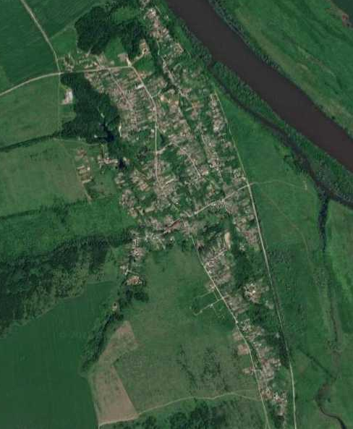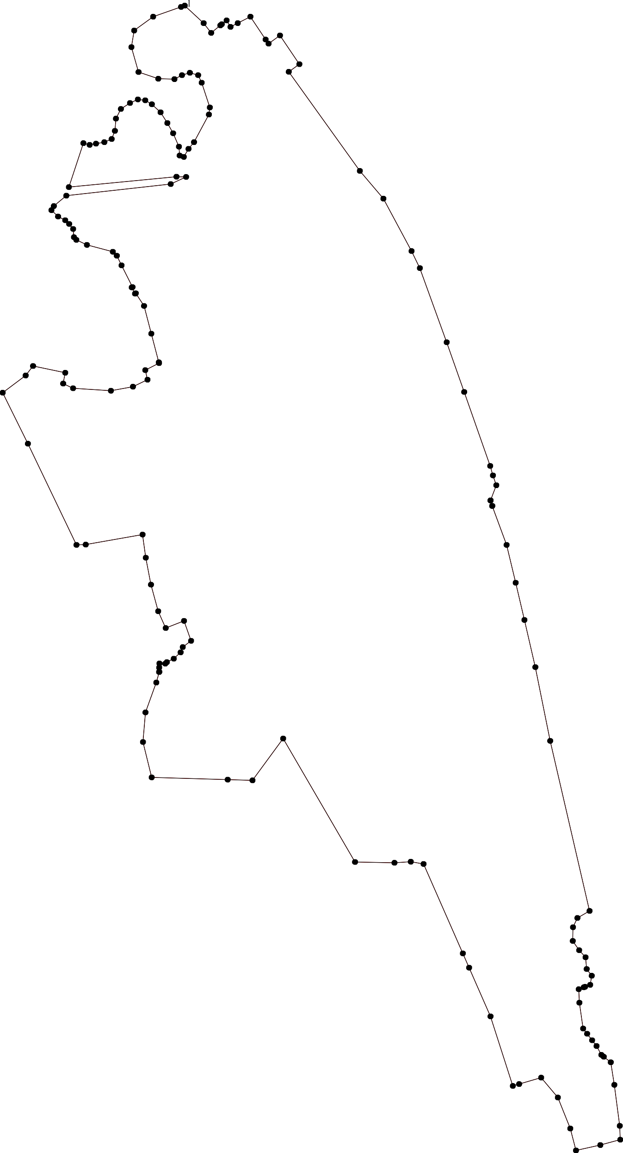62:20-4.45
- обозначение границы населенного пункта

ОПИСАНИЕ МЕСТОПОЛОЖЕНИЯ ГРАНИЦ

Граница населенного пункта п. Сельцо Гавриловское

(наименование объекта местоположение границ, которого описано (далее - объект)

Раздел 1

Сведения об объекте
№ п/п | Характеристики объекта | Описание характеристик
1 | 2 | 3
1 | Местоположение объекта | Российская Федерация, Рязанская область, р-н Спасский, с/п Собчаковское, п Сельцо Гавриловское
2 | Площадь объекта ± величина погрешности определения площади (P ± Дельта P) | 525925кв.м. ± 254кв.м.
3 | Иные характеристики объекта | -

Раздел 3

Сведения о местоположении измененных (уточненных) границ объекта
1. Система координат МСК-62
2. Сведения о характерных точках границ объекта
Обозначе ние характер ных точек границ | Существующие координаты, м |  | Измененные (уточненные) координаты, м |  | Метод определения координат характерной точки | Средняя квадратичес кая погрешност ь положения характерной точки (Мt), м | Описание обозначения точки на местности (при наличии)
Обозначе ние характер ных точек границ | X | Y | X | Y | Метод определения координат характерной точки |  | Описание обозначения точки на местности (при наличии)
1 | 2 | 3 | 4 | 5 | 6 | 7 | 8
1 | 423140,42 | 2158972,52 | 423140,42 | 2158972,52 | Картометрический метод | 2,50 | -
2 | 423152,21 | 2159008,71 | 423152,21 | 2159008,71 | Картометрический метод | 2,50 | -
3 | 423262,54 | 2159038,21 | 423262,54 | 2159038,21 | Картометрический метод | 2,50 | -
4 | 423394,63 | 2159280,42 | 423394,63 | 2159280,42 | Картометрический метод | 2,50 | -
5 | 423220,87 | 2159485,15 | 423220,87 | 2159485,15 | Картометрический метод | 2,50 | -
6 | 423196,14 | 2159469,07 | 423196,14 | 2159469,07 | Картометрический метод | 2,50 | -
7 | 423225,76 | 2159424,57 | 423225,76 | 2159424,57 | Картометрический метод | 2,50 | -
8 | 423181,86 | 2159385 | 423181,86 | 2159385 | Картометрический метод | 2,50 | -
9 | 423164,27 | 2159410,95 | 423164,27 | 2159410,95 | Картометрический метод | 2,50 | -
10 | 423137,8 | 2159390,86 | 423137,8 | 2159390,86 | Картометрический метод | 2,50 | -
11 | 423140,07 | 2159334,59 | 423140,07 | 2159334,59 | Картометрический метод | 2,50 | -
12 | 423065,84 | 2159254,01 | 423065,84 | 2159254,01 | Картометрический метод | 2,50 | -
13 | 423051,46 | 2159268,09 | 423051,46 | 2159268,09 | Картометрический метод | 2,50 | -
14 | - | - | 423016,32 | 2159292,33 | Картометрический метод | 2,50 | -
15 | - | - | 423001,75 | 2159299,92 | Картометрический метод | 2,50 | -
16 | - | - | 422995,89 | 2159301,09 | Картометрический метод | 2,50 | -
17 | 422995,93 | 2159317,42 | 422995,93 | 2159317,42 | Картометрический метод | 2,50 | -
18 | 422999,83 | 2159344,75 | 422999,83 | 2159344,75 | Картометрический метод | 2,50 | -
19 | 423043,59 | 2159404,88 | 423043,59 | 2159404,88 | Картометрический метод | 2,50 | -
20 | 423067,04 | 2159433 | 423067,04 | 2159433 | Картометрический метод | 2,50 | -
21 | 423091,26 | 2159544,67 | 423091,26 | 2159544,67 | Картометрический метод | 2,50 | -
22 | 423086,59 | 2159641,16 | 423086,59 | 2159641,16 | Картометрический метод | 2,50 | -

Сведения о местоположении измененных (уточненных) границ объекта
23 | 423073,31 | 2159680,99 | 423073,31 | 2159680,99 | Картометрический метод | 2,50 | -
24 | 423108,47 | 2159737,22 | 423108,47 | 2159737,22 | Картометрический метод | 2,50 | -
25 | 423158,35 | 2159789,85 | 423158,35 | 2159789,85 | Картометрический метод | 2,50 | -
26 | 423178,46 | 2159811,45 | 423178,46 | 2159811,45 | Картометрический метод | 2,50 | -
27 | 423342,26 | 2159903,08 | 423342,26 | 2159903,08 | Картометрический метод | 2,50 | -
28 | 423360,68 | 2159875,98 | 423360,68 | 2159875,98 | Картометрический метод | 2,50 | -
29 | 423377,25 | 2159885,32 | 423377,25 | 2159885,32 | Картометрический метод | 2,50 | -
30 | 423419,79 | 2159849,24 | 423419,79 | 2159849,24 | Картометрический метод | 2,50 | -
31 | 423455,38 | 2159821,5 | 423455,38 | 2159821,5 | Картометрический метод | 2,50 | -
32 | 423417,59 | 2159722,91 | 423417,59 | 2159722,91 | Картометрический метод | 2,50 | -
33 | 423433,42 | 2159641,72 | 423433,42 | 2159641,72 | Картометрический метод | 2,50 | -
34 | 423417,06 | 2159624,05 | 423417,06 | 2159624,05 | Картометрический метод | 2,50 | -
35 | 423392,39 | 2159587,41 | 423392,39 | 2159587,41 | Картометрический метод | 2,50 | -
36 | 423384,01 | 2159574,97 | 423384,01 | 2159574,97 | Картометрический метод | 2,50 | -
37 | 423367,22 | 2159551,32 | 423367,22 | 2159551,32 | Картометрический метод | 2,50 | -
38 | - | - | 423410,3 | 2159521,83 | Картометрический метод | 2,50 | -
39 | - | - | 423405,1 | 2159514,42 | Картометрический метод | 2,50 | -
40 | 423407,29 | 2159493,73 | 423407,29 | 2159493,73 | Картометрический метод | 2,50 | -
41 | 423420,08 | 2159471,32 | 423420,08 | 2159471,32 | Картометрический метод | 2,50 | -
42 | 423438,66 | 2159458,08 | 423438,66 | 2159458,08 | Картометрический метод | 2,50 | -
43 | 423476,22 | 2159511,24 | 423476,22 | 2159511,24 | Картометрический метод | 2,50 | -
44 | 423488,55 | 2159520,94 | 423488,55 | 2159520,94 | Картометрический метод | 2,50 | -
45 | 423509,52 | 2159551,84 | 423509,52 | 2159551,84 | Картометрический метод | 2,50 | -
46 | 423482,4 | 2159578,06 | 423482,4 | 2159578,06 | Картометрический метод | 2,50 | -
47 | 423444,74 | 2159604,57 | 423444,74 | 2159604,57 | Картометрический метод | 2,50 | -
48 | 423422,1 | 2159620,66 | 423422,1 | 2159620,66 | Картометрический метод | 2,50 | -
49 | - | - | 423439,89 | 2159639,88 | Картометрический метод | 2,50 | -
50 | 423423,81 | 2159722,35 | 423423,81 | 2159722,35 | Картометрический метод | 2,50 | -
51 | 423462,53 | 2159819,58 | 423462,53 | 2159819,58 | Картометрический метод | 2,50 | -

Сведения о местоположении измененных (уточненных) границ объекта
52 | 423473,76 | 2159823,54 | 423473,76 | 2159823,54 | Картометрический метод | 2,50 | -
53 | - | - | 423498,27 | 2159837,97 | Картометрический метод | 2,50 | -
54 | - | - | 423545,76 | 2159869,11 | Картометрический метод | 2,50 | -
55 | - | - | 423555,81 | 2159869,3 | Картометрический метод | 2,50 | -
56 | - | - | 423568,54 | 2159869,54 | Картометрический метод | 2,50 | -
57 | - | - | 423650,54 | 2159870,95 | Картометрический метод | 2,50 | -
58 | - | - | 423680,06 | 2159871,67 | Картометрический метод | 2,50 | -
59 | - | - | 423730,61 | 2159858,9 | Картометрический метод | 2,50 | -
60 | - | - | 423713,63 | 2159881,76 | Картометрический метод | 2,50 | -
61 | 423674,97 | 2159929,45 | 423674,97 | 2159929,45 | Картометрический метод | 2,50 | -
62 | 423632,7 | 2160025,54 | 423632,7 | 2160025,54 | Картометрический метод | 2,50 | -
63 | 423597,67 | 2160103,21 | 423597,67 | 2160103,21 | Картометрический метод | 2,50 | -
64 | 423535,17 | 2160176,55 | 423535,17 | 2160176,55 | Картометрический метод | 2,50 | -
65 | 423474,17 | 2160246,23 | 423474,17 | 2160246,23 | Картометрический метод | 2,50 | -
66 | 423415,55 | 2160304,8 | 423415,55 | 2160304,8 | Картометрический метод | 2,50 | -
67 | 423282,28 | 2160156,21 | 423282,28 | 2160156,21 | Картометрический метод | 2,50 | -
68 | 423282,79 | 2160105,66 | 423282,79 | 2160105,66 | Картометрический метод | 2,50 | -
69 | 423266,96 | 2160030,6 | 423266,96 | 2160030,6 | Картометрический метод | 2,50 | -
70 | 423223,3 | 2160000,81 | 423223,3 | 2160000,81 | Картометрический метод | 2,50 | -
71 | 423125,15 | 2159964,85 | 423125,15 | 2159964,85 | Картометрический метод | 2,50 | -
72 | 423096,24 | 2159951,13 | 423096,24 | 2159951,13 | Картометрический метод | 2,50 | -
73 | - | - | 423082,52 | 2159936,31 | Картометрический метод | 2,50 | -
74 | - | - | 423030,14 | 2159921,14 | Картометрический метод | 2,50 | -
75 | - | - | 422992,93 | 2159920,78 | Картометрический метод | 2,50 | -
76 | - | - | 422986,07 | 2159905,61 | Картометрический метод | 2,50 | -
77 | - | - | 423027,97 | 2159841,66 | Картометрический метод | 2,50 | -
78 | - | - | 423058,31 | 2159799,4 | Картометрический метод | 2,50 | -
79 | - | - | 423058,83 | 2159798,94 | Картометрический метод | 2,50 | -
80 | - | - | 423064,82 | 2159795,19 | Картометрический метод | 2,50 | -

Сведения о местоположении измененных (уточненных) границ объекта
81 | 423078,91 | 2159786,39 | 423078,91 | 2159786,39 | Картометрический метод | 2,50 | -
82 | 423095,52 | 2159764,35 | 423095,52 | 2159764,35 | Картометрический метод | 2,50 | -
83 | 423078,6 | 2159768,75 | 423078,6 | 2159768,75 | Картометрический метод | 2,50 | -
84 | 423029,18 | 2159742,14 | 423029,18 | 2159742,14 | Картометрический метод | 2,50 | -
85 | 423027,6 | 2159740,91 | 423027,6 | 2159740,91 | Картометрический метод | 2,50 | -
86 | 423032,46 | 2159732,62 | 423032,46 | 2159732,62 | Картометрический метод | 2,50 | -
87 | 423056,23 | 2159728,28 | 423056,23 | 2159728,28 | Картометрический метод | 2,50 | -
88 | 423094,08 | 2159745,8 | 423094,08 | 2159745,8 | Картометрический метод | 2,50 | -
89 | 423098,31 | 2159745,03 | 423098,31 | 2159745,03 | Картометрический метод | 2,50 | -
90 | 423095,94 | 2159741,51 | 423095,94 | 2159741,51 | Картометрический метод | 2,50 | -
91 | - | - | 423057,72 | 2159684,42 | Картометрический метод | 2,50 | -
92 | - | - | 423074,13 | 2159643,81 | Картометрический метод | 2,50 | -
93 | - | - | 423080,39 | 2159538,38 | Картометрический метод | 2,50 | -
94 | - | - | 422941,94 | 2159596,75 | Картометрический метод | 2,50 | -
95 | - | - | 422937,12 | 2159597,2 | Картометрический метод | 2,50 | -
96 | - | - | 422931,07 | 2159590,99 | Картометрический метод | 2,50 | -
97 | - | - | 422845,83 | 2159606,32 | Картометрический метод | 2,50 | -
98 | - | - | 422830,37 | 2159635,84 | Картометрический метод | 2,50 | -
99 | - | - | 422804,09 | 2159639,01 | Картометрический метод | 2,50 | -
100 | - | - | 422792,05 | 2159594,38 | Картометрический метод | 2,50 | -
101 | - | - | 422730,75 | 2159532,63 | Картометрический метод | 2,50 | -
102 | - | - | 422735,71 | 2159378,44 | Картометрический метод | 2,50 | -
103 | 422722,2 | 2159366,87 | 422722,2 | 2159366,87 | Картометрический метод | 2,50 | -
104 | 422709,08 | 2159354,52 | 422709,08 | 2159354,52 | Картометрический метод | 2,50 | -
105 | 422687,08 | 2159337,93 | 422687,08 | 2159337,93 | Картометрический метод | 2,50 | -
106 | 422673,19 | 2159330,99 | 422673,19 | 2159330,99 | Картометрический метод | 2,50 | -
107 | 422649,26 | 2159319,8 | 422649,26 | 2159319,8 | Картометрический метод | 2,50 | -
108 | 422626,1 | 2159308,23 | 422626,1 | 2159308,23 | Картометрический метод | 2,50 | -
109 | 422609,12 | 2159298,58 | 422609,12 | 2159298,58 | Картометрический метод | 2,50 | -

Сведения о местоположении измененных (уточненных) границ объекта
110 | 422584,54 | 2159287,05 | 422584,54 | 2159287,05 | Картометрический метод | 2,50 | -
111 | 422566,4 | 2159282,42 | 422566,4 | 2159282,42 | Картометрический метод | 2,50 | -
112 | 422540,93 | 2159277,79 | 422540,93 | 2159277,79 | Картометрический метод | 2,50 | -
113 | 422527,42 | 2159273,16 | 422527,42 | 2159273,16 | Картометрический метод | 2,50 | -
114 | 422414,47 | 2159236,86 | 422414,47 | 2159236,86 | Картометрический метод | 2,50 | -
115 | 422410,98 | 2159147,25 | 422410,98 | 2159147,25 | Картометрический метод | 2,50 | -
116 | 422464,67 | 2159145,57 | 422464,67 | 2159145,57 | Картометрический метод | 2,50 | -
117 | - | - | 422488,96 | 2159144,31 | Картометрический метод | 2,50 | -
118 | 422520,67 | 2159143,53 | 422520,67 | 2159143,53 | Картометрический метод | 2,50 | -
119 | 422555,84 | 2159143,05 | 422555,84 | 2159143,05 | Картометрический метод | 2,50 | -
120 | 422556,11 | 2159140,77 | 422556,11 | 2159140,77 | Картометрический метод | 2,50 | -
121 | 422556,91 | 2159137,02 | 422556,91 | 2159137,02 | Картометрический метод | 2,50 | -
122 | 422570,26 | 2159071,84 | 422570,26 | 2159071,84 | Картометрический метод | 2,50 | -
123 | 422584,71 | 2159057,39 | 422584,71 | 2159057,39 | Картометрический метод | 2,50 | -
124 | 422597,35 | 2159052,33 | 422597,35 | 2159052,33 | Картометрический метод | 2,50 | -
125 | 422612,17 | 2159051,61 | 422612,17 | 2159051,61 | Картометрический метод | 2,50 | -
126 | 422634,92 | 2159054,14 | 422634,92 | 2159054,14 | Картометрический метод | 2,50 | -
127 | 422672,86 | 2159054,49 | 422672,86 | 2159054,49 | Картометрический метод | 2,50 | -
128 | 422869,74 | 2159044,38 | 422869,74 | 2159044,38 | Картометрический метод | 2,50 | -
129 | 422939,1 | 2159035,35 | 422939,1 | 2159035,35 | Картометрический метод | 2,50 | -
130 | 422968,73 | 2159030,65 | 422968,73 | 2159030,65 | Картометрический метод | 2,50 | -
131 | 423015,33 | 2159020,54 | 423015,33 | 2159020,54 | Картометрический метод | 2,50 | -
132 | 423113 | 2158987,82 | 423113 | 2158987,82 | Картометрический метод | 2,50 | -
1 | 423140,42 | 2158972,52 | 423140,42 | 2158972,52 | Картометрический метод | 2,50 | -
3. Сведения о характерных точках части (частей) границы объекта
Часть № -
Обозначе ние характер ных точек границ | Существующие координаты, м |  | Измененные (уточненные) координаты, м |  | Метод определения координат характерной точки | Средняя квадратичес кая погрешност ь положения характерной точки (Мt), м | Описание обозначения точки на местности (при наличии)
Обозначе ние характер ных точек границ | X | Y | X | Y | Метод определения координат характерной точки |  | Описание обозначения точки на местности (при наличии)

Сведения о местоположении измененных (уточненных) границ объекта
1 | 2 | 3 | 4 | 5 | 6 | 7 | 8
- | - | - | - | - | - | - | -

43
Раздел 4

План границ объекта

59
60
58 61
57 62
63
56
554 64
45
44 53
46
43 52 65
51
47
49
42 4:82303-4.32 50 31

4 41
403398
37
34 32 30 66
3635 29
28
27

3

2
1
132

7
8
9
11 10

5
6

21 22

69

70
26
25 62:20-4.32
24 71
88
68 67

12 20
93 :20-42.33 2
89 908823
7 72

13 19
92 91 87
81 3
87098

131

130
129
14
1657 18

99645
868584 77
74

76 75

128

102
103
104

101

97
98

100 99

127
126
125
124
123
122

11192210
118
117
116
105
106
107
108
109
110
111
112
113

115
114

Используемые условные знаки и обозначения: Масштаб 1:7000
1 - характерная точка контура, сведения о которой позволяют однозначно определить её на местности
- существующая часть контура, имеющиеся в ЕГРН сведения о которой достаточны для определения её местоположения
- вновь образованная часть контура, сведения о которой достаточны для определения её местоположения

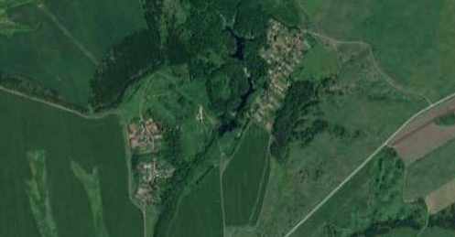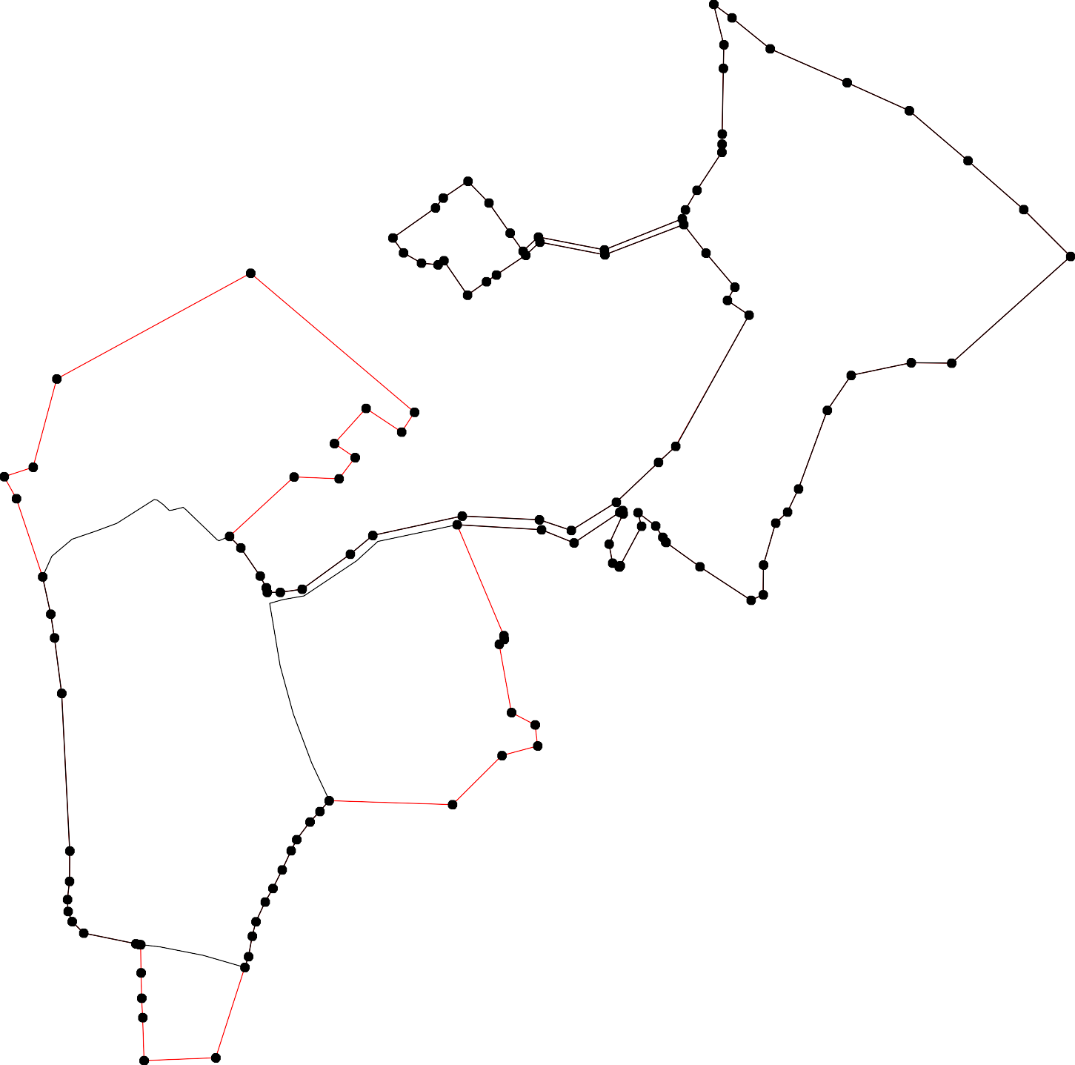62:20-4.32
- обозначение границы населенного пункта

ОПИСАНИЕ МЕСТОПОЛОЖЕНИЯ ГРАНИЦ

Граница населенного пункта с. Собчаково

(наименование объекта местоположение границ, которого описано (далее - объект)

Раздел 1

Сведения об объекте
№ п/п | Характеристики объекта | Описание характеристик
1 | 2 | 3
1 | Местоположение объекта | Российская Федерация, Рязанская область, р-н Спасский, с/п Собчаковское, с Собчаково
2 | Площадь объекта ± величина погрешности определения площади (P ± Дельта P) | 1505458кв.м. ± 429кв.м.
3 | Иные характеристики объекта | -

Раздел 3

Сведения о местоположении измененных (уточненных) границ объекта
1. Система координат МСК-62
2. Сведения о характерных точках границ объекта
Обозначе ние характер ных точек границ | Существующие координаты, м |  | Измененные (уточненные) координаты, м |  | Метод определения координат характерной точки | Средняя квадратичес кая погрешност ь положения характерной точки (Мt), м | Описание обозначения точки на местности (при наличии)
Обозначе ние характер ных точек границ | X | Y | X | Y | Метод определения координат характерной точки |  | Описание обозначения точки на местности (при наличии)
1 | 2 | 3 | 4 | 5 | 6 | 7 | 8
1 | 419759,39 | 2161966,1 | 419759,39 | 2161966,1 | Картометрический метод | 2,50 | -
2 | 419777,13 | 2162108,82 | 419777,13 | 2162108,82 | Картометрический метод | 2,50 | -
3 | 419624,88 | 2162112,07 | 419624,88 | 2162112,07 | Картометрический метод | 2,50 | -
4 | - | - | 419544,07 | 2162130,15 | Картометрический метод | 2,50 | -
5 | 419501,34 | 2162139,71 | 419501,34 | 2162139,71 | Картометрический метод | 2,50 | -
6 | 419422,05 | 2162120,3 | 419422,05 | 2162120,3 | Картометрический метод | 2,50 | -
7 | 419373,86 | 2162129,53 | 419373,86 | 2162129,53 | Картометрический метод | 2,50 | -
8 | 419348,35 | 2162138,47 | 419348,35 | 2162138,47 | Картометрический метод | 2,50 | -
9 | 419326,49 | 2162152,05 | 419326,49 | 2162152,05 | Картометрический метод | 2,50 | -
10 | 419294,2 | 2162175,85 | 419294,2 | 2162175,85 | Картометрический метод | 2,50 | -
11 | 419283,38 | 2162185,68 | 419283,38 | 2162185,68 | Картометрический метод | 2,50 | -
12 | 419257,51 | 2162199,3 | 419257,51 | 2162199,3 | Картометрический метод | 2,50 | -
13 | - | - | 419254,9 | 2162201,43 | Картометрический метод | 2,50 | -
14 | - | - | 419240,15 | 2162213,47 | Картометрический метод | 2,50 | -
15 | 419236,92 | 2162216,1 | 419236,92 | 2162216,1 | Картометрический метод | 2,50 | -
16 | 419178,95 | 2162205,81 | 419178,95 | 2162205,81 | Картометрический метод | 2,50 | -
17 | 419152,09 | 2162208,16 | 419152,09 | 2162208,16 | Картометрический метод | 2,50 | -
18 | 419129,53 | 2162209,9 | 419129,53 | 2162209,9 | Картометрический метод | 2,50 | -
19 | 419097,67 | 2162206,89 | 419097,67 | 2162206,89 | Картометрический метод | 2,50 | -
20 | 419074,01 | 2162197,04 | 419074,01 | 2162197,04 | Картометрический метод | 2,50 | -
21 | 419058,41 | 2162206,1 | 419058,41 | 2162206,1 | Картометрический метод | 2,50 | -
22 | 419039,03 | 2162210,3 | 419039,03 | 2162210,3 | Картометрический метод | 2,50 | -

Сведения о местоположении измененных (уточненных) границ объекта
23 | 418960,94 | 2162203,32 | 418960,94 | 2162203,32 | Картометрический метод | 2,50 | -
24 | 418965,66 | 2162268,35 | 418965,66 | 2162268,35 | Картометрический метод | 2,50 | -
25 | 419033,69 | 2162292,36 | 419033,69 | 2162292,36 | Картометрический метод | 2,50 | -
26 | 419061,25 | 2162298,19 | 419061,25 | 2162298,19 | Картометрический метод | 2,50 | -
27 | 419075,82 | 2162302,7 | 419075,82 | 2162302,7 | Картометрический метод | 2,50 | -
28 | 419097,28 | 2162315,95 | 419097,28 | 2162315,95 | Картометрический метод | 2,50 | -
29 | 419099,67 | 2162320,45 | 419099,67 | 2162320,45 | Картометрический метод | 2,50 | -
30 | 419091,72 | 2162344,3 | 419091,72 | 2162344,3 | Картометрический метод | 2,50 | -
31 | 419078,21 | 2162383,78 | 419078,21 | 2162383,78 | Картометрический метод | 2,50 | -
32 | 419069,46 | 2162410,01 | 419069,46 | 2162410,01 | Картометрический метод | 2,50 | -
33 | 419049,33 | 2162473,07 | 419049,33 | 2162473,07 | Картометрический метод | 2,50 | -
34 | 419031,97 | 2162523,15 | 419031,97 | 2162523,15 | Картометрический метод | 2,50 | -
35 | - | - | 419021,72 | 2162527,07 | Картометрический метод | 2,50 | -
36 | 419017,4 | 2162528,72 | 419017,4 | 2162528,72 | Картометрический метод | 2,50 | -
37 | 419000,97 | 2162532,43 | 419000,97 | 2162532,43 | Картометрический метод | 2,50 | -
38 | 418976,86 | 2162536,01 | 418976,86 | 2162536,01 | Картометрический метод | 2,50 | -
39 | 418952,22 | 2162533,89 | 418952,22 | 2162533,89 | Картометрический метод | 2,50 | -
40 | 418945,33 | 2162528,06 | 418945,33 | 2162528,06 | Картометрический метод | 2,50 | -
41 | - | - | 418932,08 | 2162523,08 | Картометрический метод | 2,50 | -
42 | 418924,54 | 2162520,24 | 418924,54 | 2162520,24 | Картометрический метод | 2,50 | -
43 | 418915,92 | 2162519,44 | 418915,92 | 2162519,44 | Картометрический метод | 2,50 | -
44 | 418913,28 | 2162524,48 | 418913,28 | 2162524,48 | Картометрический метод | 2,50 | -
45 | 418929,7 | 2162534,15 | 418929,7 | 2162534,15 | Картометрический метод | 2,50 | -
46 | 418943,35 | 2162543,82 | 418943,35 | 2162543,82 | Картометрический метод | 2,50 | -
47 | 418946,79 | 2162555,88 | 418946,79 | 2162555,88 | Картометрический метод | 2,50 | -
48 | 418938,31 | 2162578,4 | 418938,31 | 2162578,4 | Картометрический метод | 2,50 | -
49 | 418910,23 | 2162633,51 | 418910,23 | 2162633,51 | Картометрический метод | 2,50 | -
50 | 418893,27 | 2162674,58 | 418893,27 | 2162674,58 | Картометрический метод | 2,50 | -
51 | 418889,43 | 2162684,26 | 418889,43 | 2162684,26 | Картометрический метод | 2,50 | -

Сведения о местоположении измененных (уточненных) границ объекта
52 | - | - | 418878,45 | 2162684,63 | Картометрический метод | 2,50 | -
53 | 418867,47 | 2162684,99 | 418867,47 | 2162684,99 | Картометрический метод | 2,50 | -
54 | 418814,04 | 2162635,81 | 418814,04 | 2162635,81 | Картометрический метод | 2,50 | -
55 | 418662,61 | 2162588,67 | 418662,61 | 2162588,67 | Картометрический метод | 2,50 | -
56 | 418459,95 | 2162601,06 | 418459,95 | 2162601,06 | Картометрический метод | 2,50 | -
57 | 418451,47 | 2162554,95 | 418451,47 | 2162554,95 | Картометрический метод | 2,50 | -
58 | - | - | 418443,17 | 2162529,26 | Картометрический метод | 2,50 | -
59 | 418440,34 | 2162520,5 | 418440,34 | 2162520,5 | Картометрический метод | 2,50 | -
60 | 418434,51 | 2162496,13 | 418434,51 | 2162496,13 | Картометрический метод | 2,50 | -
61 | 418435,15 | 2162467,07 | 418435,15 | 2162467,07 | Картометрический метод | 2,50 | -
62 | 418421,85 | 2162446,81 | 418421,85 | 2162446,81 | Картометрический метод | 2,50 | -
63 | 418402,21 | 2162406,1 | 418402,21 | 2162406,1 | Картометрический метод | 2,50 | -
64 | 418392,12 | 2162393,32 | 418392,12 | 2162393,32 | Картометрический метод | 2,50 | -
65 | - | - | 418385,86 | 2162389,57 | Картометрический метод | 2,50 | -
66 | 418384,17 | 2162388,55 | 418384,17 | 2162388,55 | Картометрический метод | 2,50 | -
67 | 418375,16 | 2162392,79 | 418375,16 | 2162392,79 | Картометрический метод | 2,50 | -
68 | - | - | 418374,28 | 2162394,37 | Картометрический метод | 2,50 | -
69 | 418366,66 | 2162408,03 | 418366,66 | 2162408,03 | Картометрический метод | 2,50 | -
70 | 418341,78 | 2162407,63 | 418341,78 | 2162407,63 | Картометрический метод | 2,50 | -
71 | - | - | 418336,2 | 2162406,34 | Картометрический метод | 2,50 | -
72 | 418305,22 | 2162399,15 | 418305,22 | 2162399,15 | Картометрический метод | 2,50 | -
73 | 418279,12 | 2162392,89 | 418279,12 | 2162392,89 | Картометрический метод | 2,50 | -
74 | - | - | 418280,23 | 2162398,37 | Картометрический метод | 2,50 | -
75 | - | - | 418283,05 | 2162412,32 | Картометрический метод | 2,50 | -
76 | 418294,62 | 2162469,63 | 418294,62 | 2162469,63 | Картометрический метод | 2,50 | -
77 | - | - | 418313,31 | 2162517,23 | Картометрический метод | 2,50 | -
78 | 418345,62 | 2162719,68 | 418345,62 | 2162719,68 | Картометрический метод | 2,50 | -
79 | 418322,31 | 2162740,88 | 418322,31 | 2162740,88 | Картометрический метод | 2,50 | -
80 | 418277,8 | 2162756,78 | 418277,8 | 2162756,78 | Картометрический метод | 2,50 | -

Сведения о местоположении измененных (уточненных) границ объекта
81 | 418206,79 | 2162726,04 | 418206,79 | 2162726,04 | Картометрический метод | 2,50 | -
82 | 418165,46 | 2162748,3 | 418165,46 | 2162748,3 | Картометрический метод | 2,50 | -
83 | 418113,53 | 2162769,49 | 418113,53 | 2162769,49 | Картометрический метод | 2,50 | -
84 | - | - | 418069,34 | 2162787,28 | Картометрический метод | 2,50 | -
85 | - | - | 417923,95 | 2162845,8 | Картометрический метод | 2,50 | -
86 | - | - | 417737,57 | 2162920,82 | Картометрический метод | 2,50 | -
87 | 417658,61 | 2162952,6 | 417658,61 | 2162952,6 | Картометрический метод | 2,50 | -
88 | - | - | 417475,6 | 2162539,01 | Картометрический метод | 2,50 | -
89 | 417474,39 | 2162536,35 | 417474,39 | 2162536,35 | Картометрический метод | 2,50 | -
90 | - | - | 417470,97 | 2162528,61 | Картометрический метод | 2,50 | -
91 | - | - | 417588,64 | 2162483,04 | Картометрический метод | 2,50 | -
92 | - | - | 417685,63 | 2162469,27 | Картометрический метод | 2,50 | -
93 | - | - | 417779,38 | 2162462,91 | Картометрический метод | 2,50 | -
94 | - | - | 417779,55 | 2162454,06 | Картометрический метод | 2,50 | -
95 | 417780,47 | 2162410,49 | 417780,47 | 2162410,49 | Картометрический метод | 2,50 | -
96 | 417789,21 | 2162295,63 | 417789,21 | 2162295,63 | Картометрический метод | 2,50 | -
97 | 417744,46 | 2162214 | 417744,46 | 2162214 | Картометрический метод | 2,50 | -
98 | 417761,82 | 2162189,98 | 417761,82 | 2162189,98 | Картометрический метод | 2,50 | -
99 | 417777,91 | 2162176,96 | 417777,91 | 2162176,96 | Картометрический метод | 2,50 | -
100 | 417827,42 | 2162149,11 | 417827,42 | 2162149,11 | Картометрический метод | 2,50 | -
101 | 417888,77 | 2162114,59 | 417888,77 | 2162114,59 | Картометрический метод | 2,50 | -
102 | 417917,2 | 2162121,49 | 417917,2 | 2162121,49 | Картометрический метод | 2,50 | -
103 | 417988,06 | 2162085,88 | 417988,06 | 2162085,88 | Картометрический метод | 2,50 | -
104 | 418074,05 | 2162040,39 | 418074,05 | 2162040,39 | Картометрический метод | 2,50 | -
105 | 418116,11 | 2162021,15 | 418116,11 | 2162021,15 | Картометрический метод | 2,50 | -
106 | 418131,42 | 2162004,42 | 418131,42 | 2162004,42 | Картометрический метод | 2,50 | -
107 | 418144,96 | 2161975,01 | 418144,96 | 2161975,01 | Картометрический метод | 2,50 | -
108 | 418152,1 | 2161972,01 | 418152,1 | 2161972,01 | Картометрический метод | 2,50 | -
109 | 418163,37 | 2161984,4 | 418163,37 | 2161984,4 | Картометрический метод | 2,50 | -

Сведения о местоположении измененных (уточненных) границ объекта
110 | 418185,04 | 2161992,94 | 418185,04 | 2161992,94 | Картометрический метод | 2,50 | -
111 | 418247,1 | 2161989,11 | 418247,1 | 2161989,11 | Картометрический метод | 2,50 | -
112 | 418276,98 | 2161973,02 | 418276,98 | 2161973,02 | Картометрический метод | 2,50 | -
113 | 418293,83 | 2161972,26 | 418293,83 | 2161972,26 | Картометрический метод | 2,50 | -
114 | 418312,71 | 2161994,55 | 418312,71 | 2161994,55 | Картометрический метод | 2,50 | -
115 | 418326,78 | 2161968,43 | 418326,78 | 2161968,43 | Картометрический метод | 2,50 | -
116 | 418343,88 | 2161921,15 | 418343,88 | 2161921,15 | Картометрический метод | 2,50 | -
117 | - | - | 418347,08 | 2161906,03 | Картометрический метод | 2,50 | -
118 | 418348,14 | 2161901,04 | 418348,14 | 2161901,04 | Картометрический метод | 2,50 | -
119 | 418353,87 | 2161892,32 | 418353,87 | 2161892,32 | Картометрический метод | 2,50 | -
120 | 418356,74 | 2161856,41 | 418356,74 | 2161856,41 | Картометрический метод | 2,50 | -
121 | 418358,56 | 2161813,83 | 418358,56 | 2161813,83 | Картометрический метод | 2,50 | -
122 | 418358,77 | 2161813,74 | 418358,77 | 2161813,74 | Картометрический метод | 2,50 | -
123 | 418363,07 | 2161791,3 | 418363,07 | 2161791,3 | Картометрический метод | 2,50 | -
124 | 418377,1 | 2161720,7 | 418377,1 | 2161720,7 | Картометрический метод | 2,50 | -
125 | 418375,14 | 2161675,23 | 418375,14 | 2161675,23 | Картометрический метод | 2,50 | -
126 | - | - | 418353,69 | 2161596,43 | Картометрический метод | 2,50 | -
127 | - | - | 418353,74 | 2161596,39 | Картометрический метод | 2,50 | -
128 | - | - | 418360,75 | 2161600,14 | Картометрический метод | 2,50 | -
129 | - | - | 418379,11 | 2161608,72 | Картометрический метод | 2,50 | -
130 | - | - | 418379,14 | 2161608,12 | Картометрический метод | 2,50 | -
131 | - | - | 418453,65 | 2161625,52 | Картометрический метод | 2,50 | -
132 | - | - | 418460,39 | 2161623,09 | Картометрический метод | 2,50 | -
133 | 418487,4 | 2161613,36 | 418487,4 | 2161613,36 | Картометрический метод | 2,50 | -
134 | - | - | 418858,47 | 2161604,45 | Картометрический метод | 2,50 | -
135 | 419033,97 | 2161600,24 | 419033,97 | 2161600,24 | Картометрический метод | 2,50 | -
136 | 419243,03 | 2161600,24 | 419243,03 | 2161600,24 | Картометрический метод | 2,50 | -
137 | - | - | 419350,07 | 2161673,37 | Картометрический метод | 2,50 | -
138 | - | - | 419424,86 | 2161724,47 | Картометрический метод | 2,50 | -

Сведения о местоположении измененных (уточненных) границ объекта
139 | 419427,15 | 2161726,04 | 419427,15 | 2161726,04 | Картометрический метод | 2,50 | -
140 | - | - | 419531,78 | 2161755,28 | Картометрический метод | 2,50 | -
141 | 419571,28 | 2161766,32 | 419571,28 | 2161766,32 | Картометрический метод | 2,50 | -
142 | - | - | 419637,3 | 2161833,12 | Картометрический метод | 2,50 | -
143 | - | - | 419704,63 | 2161809,95 | Картометрический метод | 2,50 | -
1 | 419759,39 | 2161966,1 | 419759,39 | 2161966,1 | Картометрический метод | 2,50 | -
3. Сведения о характерных точках части (частей) границы объекта
Часть № -
Обозначе ние характер ных точек границ | Существующие координаты, м |  | Измененные (уточненные) координаты, м |  | Метод определения координат характерной точки | Средняя квадратичес кая погрешност ь положения характерной точки (Мt), м | Описание обозначения точки на местности (при наличии)
Обозначе ние характер ных точек границ | X | Y | X | Y | Метод определения координат характерной точки |  | Описание обозначения точки на местности (при наличии)
1 | 2 | 3 | 4 | 5 | 6 | 7 | 8
- | - | - | - | - | - | - | -

51
Раздел 4

План границ объекта

1 2

143

141

140
142 3

4
5

136

135

137
1389

6

7
8
9
1101
123
14
15

16
17
18
19
20
21
22

282930
27
26
25

3132

33
34
356
37

134
23 24
38
46 47 48
45433109
442

4950

51
523

54

55

62:20-4.27

133
1321

11232809
127
126

125 124

12321

121018191716
111115314
112
111

6667468639
710
5
747752
73

56
6621 605598
57
78
77 79
76
80

81
110190 82
108
107
83
106
105
104 84

103

102 85
101

100
99 96
98
97

95 9934
86

92
87

91

90 898

Используемые условные знаки и обозначения: Масштаб 1:8000
1 - характерная точка контура, сведения о которой позволяют однозначно определить её на местности
- существующая часть контура, имеющиеся в ЕГРН сведения о которой достаточны для определения её местоположения
- вновь образованная часть контура, сведения о которой достаточны для определения её местоположения

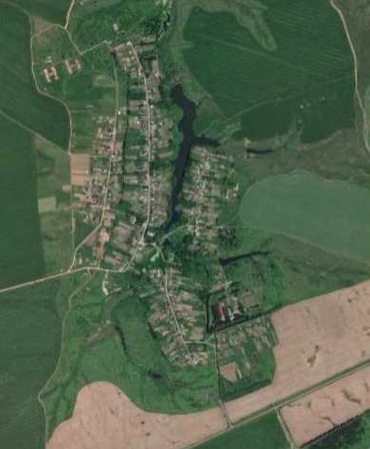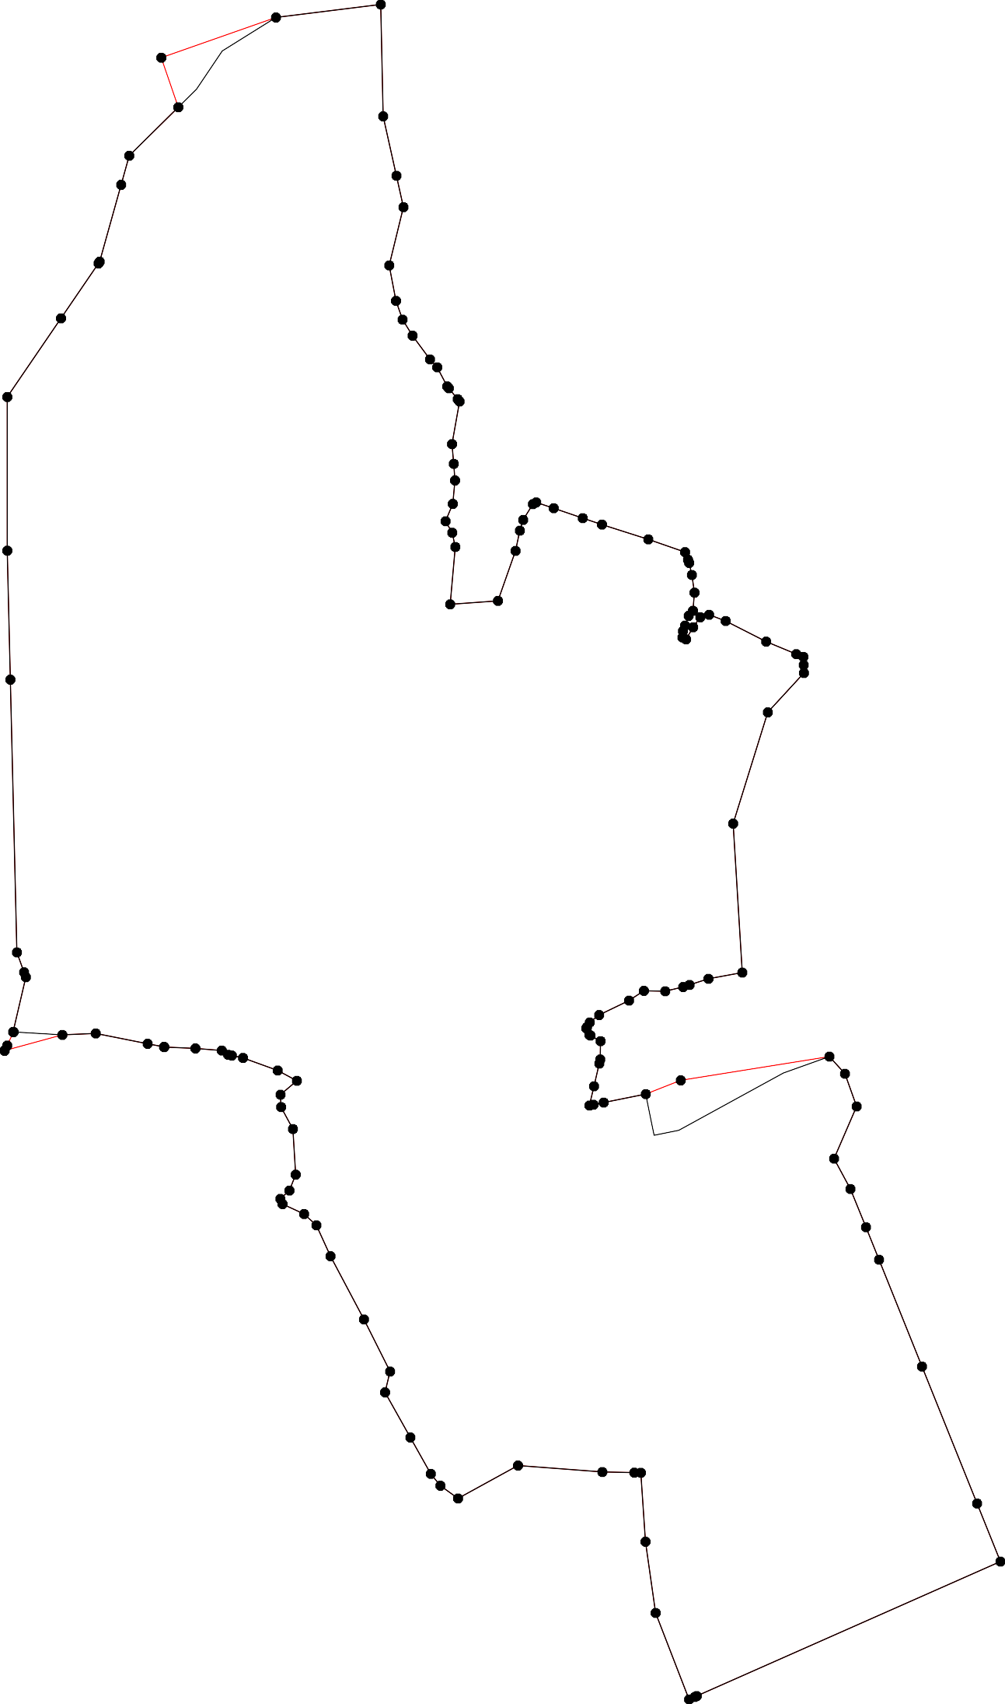62:20-4.27
- обозначение границы населенного пункта

ОПИСАНИЕ МЕСТОПОЛОЖЕНИЯ ГРАНИЦ

Граница населенного пункта с. Ушаково

(наименование объекта местоположение границ, которого описано (далее - объект)

Раздел 1

Сведения об объекте
№ п/п | Характеристики объекта | Описание характеристик
1 | 2 | 3
1 | Местоположение объекта | Российская Федерация, Рязанская область, р-н Спасский, с/п Собчаковское, с Ушаково
2 | Площадь объекта ± величина погрешности определения площади (P ± Дельта P) | 367888кв.м. ± 212кв.м.
3 | Иные характеристики объекта | -

Раздел 2

Сведения о местоположении границ объекта
1. Система координат МСК-62
2. Сведения о характерных точках границ объекта
Обозначе ние характер ных точек границ | Координаты, м |  | Метод определения координат характерной точки | Средняя квадратичес кая погрешност ь положения характерной точки (Мt), м | Описание обозначения точки на местности (при наличии)
Обозначе ние характер ных точек границ | X | Y | Метод определения координат характерной точки |  | Описание обозначения точки на местности (при наличии)
1 | 2 | 3 | 4 | 5 | 6
1 | 422061,33 | 2156712,71 | Картометрический метод | 2,50 | -
2 | 422095,1 | 2156785,04 | Картометрический метод | 2,50 | -
3 | 422096,72 | 2156813,14 | Картометрический метод | 2,50 | -
4 | 422153,57 | 2156902,01 | Картометрический метод | 2,50 | -
5 | 422163,89 | 2156939,78 | Картометрический метод | 2,50 | -
6 | 422172,26 | 2157008,71 | Картометрический метод | 2,50 | -
7 | 422122,84 | 2157053,32 | Картометрический метод | 2,50 | -
8 | 422109,57 | 2157077,45 | Картометрический метод | 2,50 | -
9 | 422116,8 | 2157099,75 | Картометрический метод | 2,50 | -
10 | 422108,36 | 2157108,19 | Картометрический метод | 2,50 | -
11 | 422127,06 | 2157157,02 | Картометрический метод | 2,50 | -
12 | 422185,53 | 2157127,49 | Картометрический метод | 2,50 | -
13 | 422220,09 | 2157193,38 | Картометрический метод | 2,50 | -
14 | 422222,93 | 2157212,14 | Картометрический метод | 2,50 | -
15 | 422218,12 | 2157212,27 | Картометрический метод | 2,50 | -
16 | 422204,36 | 2157221,89 | Картометрический метод | 2,50 | -
17 | 422062,79 | 2157296,26 | Картометрический метод | 2,50 | -
18 | 421992,04 | 2157313,92 | Картометрический метод | 2,50 | -
19 | 421937,47 | 2157329,27 | Картометрический метод | 2,50 | -
20 | 421862,99 | 2157380,08 | Картометрический метод | 2,50 | -
21 | 421827,42 | 2157393,96 | Картометрический метод | 2,50 | -
22 | 421630,82 | 2157420,73 | Картометрический метод | 2,50 | -
23 | 421555,53 | 2157412,64 | Картометрический метод | 2,50 | -
24 | 421526,8 | 2157405,39 | Картометрический метод | 2,50 | -
25 | 421513,16 | 2157466,78 | Картометрический метод | 2,50 | -
26 | 421459,73 | 2157454,28 | Картометрический метод | 2,50 | -
27 | 421500,05 | 2157375,86 | Картометрический метод | 2,50 | -
28 | 421494,97 | 2157373,38 | Картометрический метод | 2,50 | -
29 | 421368,02 | 2157311,38 | Картометрический метод | 2,50 | -
30 | 421318,78 | 2157294,27 | Картометрический метод | 2,50 | -
31 | 421312,51 | 2157292,08 | Картометрический метод | 2,50 | -
32 | 421205,67 | 2157278,92 | Картометрический метод | 2,50 | -
33 | 421206,81 | 2157226,92 | Картометрический метод | 2,50 | -
34 | 421213,44 | 2157227,16 | Картометрический метод | 2,50 | -
35 | 421228,01 | 2157227,71 | Картометрический метод | 2,50 | -
36 | 421225,56 | 2157173,21 | Картометрический метод | 2,50 | -
37 | 421210,79 | 2157172,64 | Картометрический метод | 2,50 | -
38 | 421189,81 | 2157093,35 | Картометрический метод | 2,50 | -
39 | 421188,91 | 2157089,94 | Картометрический метод | 2,50 | -

Сведения о местоположении границ объекта
40 | 421171,84 | 2157021,45 | Картометрический метод | 2,50 | -
41 | 421172,66 | 2157021,1 | Картометрический метод | 2,50 | -
42 | 421195,11 | 2157011,63 | Картометрический метод | 2,50 | -
43 | 421195,44 | 2157011,5 | Картометрический метод | 2,50 | -
44 | 421238,63 | 2157018,32 | Картометрический метод | 2,50 | -
45 | 421260,23 | 2157029,69 | Картометрический метод | 2,50 | -
46 | 421280,41 | 2157043,61 | Картометрический метод | 2,50 | -
47 | 421305,43 | 2157057,84 | Картометрический метод | 2,50 | -
48 | 421337,82 | 2157066,63 | Картометрический метод | 2,50 | -
49 | 421344,92 | 2157061,24 | Картометрический метод | 2,50 | -
50 | 421352,68 | 2157043,39 | Картометрический метод | 2,50 | -
51 | 421353,59 | 2156990,77 | Картометрический метод | 2,50 | -
52 | 421341,5 | 2156987,07 | Картометрический метод | 2,50 | -
53 | 421300,86 | 2156985,65 | Картометрический метод | 2,50 | -
54 | 421275,57 | 2156968,87 | Картометрический метод | 2,50 | -
55 | 421282,45 | 2156955,26 | Картометрический метод | 2,50 | -
56 | 421284,34 | 2156894,43 | Картометрический метод | 2,50 | -
57 | 421294,59 | 2156892,8 | Картометрический метод | 2,50 | -
58 | 421301,14 | 2156892,1 | Картометрический метод | 2,50 | -
59 | 421313,8 | 2156871,84 | Картометрический метод | 2,50 | -
60 | 421314,79 | 2156870,25 | Картометрический метод | 2,50 | -
61 | 421330,41 | 2156842,16 | Картометрический метод | 2,50 | -
62 | 421340,08 | 2156824,78 | Картометрический метод | 2,50 | -
63 | 421348,47 | 2156824,77 | Картометрический метод | 2,50 | -
64 | 421390,4 | 2156826,73 | Картометрический метод | 2,50 | -
65 | 421393,2 | 2156848,31 | Картометрический метод | 2,50 | -
66 | 421416,54 | 2156855,47 | Картометрический метод | 2,50 | -
67 | 421419,83 | 2156871,49 | Картометрический метод | 2,50 | -
68 | 421447,81 | 2156873,66 | Картометрический метод | 2,50 | -
69 | 421517,71 | 2156869,97 | Картометрический метод | 2,50 | -
70 | 421562,87 | 2156855 | Картометрический метод | 2,50 | -
71 | 421566,44 | 2156773,57 | Картометрический метод | 2,50 | -
72 | 421734,82 | 2156761,21 | Картометрический метод | 2,50 | -
73 | 421794,45 | 2157039,85 | Картометрический метод | 2,50 | -
74 | 421556,35 | 2157005,24 | Картометрический метод | 2,50 | -
75 | 421511,45 | 2157000,13 | Картометрический метод | 2,50 | -
76 | 421474,79 | 2156985,08 | Картометрический метод | 2,50 | -
77 | 421433,87 | 2156998,72 | Картометрический метод | 2,50 | -
78 | 421364,24 | 2157004,4 | Картометрический метод | 2,50 | -
79 | 421363,06 | 2157015,77 | Картометрический метод | 2,50 | -
80 | 421361,6 | 2157075,25 | Картометрический метод | 2,50 | -
81 | 421368,85 | 2157078,16 | Картометрический метод | 2,50 | -
82 | 421403,2 | 2157070,9 | Картометрический метод | 2,50 | -
83 | 421439,42 | 2157083,41 | Картометрический метод | 2,50 | -
84 | 421474,94 | 2157089,93 | Картометрический метод | 2,50 | -
85 | 421532,06 | 2157100,75 | Картометрический метод | 2,50 | -
86 | 421576,39 | 2157112,67 | Картометрический метод | 2,50 | -
87 | 421607,37 | 2157096,76 | Картометрический метод | 2,50 | -
88 | 421633,09 | 2157089,91 | Картометрический метод | 2,50 | -
89 | 421657,87 | 2157087,96 | Картометрический метод | 2,50 | -
90 | 421690,93 | 2157093,06 | Картометрический метод | 2,50 | -

Сведения о местоположении границ объекта
91 | 421749,75 | 2157093,06 | Картометрический метод | 2,50 | -
92 | 421796,4 | 2157086,55 | Картометрический метод | 2,50 | -
93 | 421798,63 | 2157086,24 | Картометрический метод | 2,50 | -
94 | 421842,68 | 2157080,56 | Картометрический метод | 2,50 | -
95 | 421831,88 | 2157115,23 | Картометрический метод | 2,50 | -
96 | 421829,61 | 2157137,11 | Картометрический метод | 2,50 | -
97 | 421828,77 | 2157163,69 | Картометрический метод | 2,50 | -
98 | 421827,9 | 2157172,63 | Картометрический метод | 2,50 | -
99 | 421826,48 | 2157198,5 | Картометрический метод | 2,50 | -
100 | 421826,48 | 2157220,38 | Картометрический метод | 2,50 | -
101 | 421826,2 | 2157239,13 | Картометрический метод | 2,50 | -
102 | 421852,35 | 2157250,8 | Картометрический метод | 2,50 | -
103 | 421859,74 | 2157259,88 | Картометрический метод | 2,50 | -
104 | 421877,36 | 2157287,16 | Картометрический метод | 2,50 | -
105 | 421913,46 | 2157323,54 | Картометрический метод | 2,50 | -
106 | 421932,92 | 2157324,02 | Картометрический метод | 2,50 | -
107 | 422004,38 | 2157301,09 | Картометрический метод | 2,50 | -
108 | 422024,85 | 2157271,82 | Картометрический метод | 2,50 | -
109 | 422050,99 | 2157246,52 | Картометрический метод | 2,50 | -
110 | 422066,36 | 2157238,57 | Картометрический метод | 2,50 | -
111 | 422013,5 | 2157129,73 | Картометрический метод | 2,50 | -
112 | 422014,05 | 2157070,33 | Картометрический метод | 2,50 | -
113 | 422031,24 | 2157034,8 | Картометрический метод | 2,50 | -
114 | 422028,97 | 2157011,78 | Картометрический метод | 2,50 | -
115 | 421976,68 | 2157033,1 | Картометрический метод | 2,50 | -
116 | 421964,74 | 2157001,27 | Картометрический метод | 2,50 | -
117 | 421940,59 | 2156898,97 | Картометрический метод | 2,50 | -
118 | 421962,46 | 2156883,32 | Картометрический метод | 2,50 | -
119 | 421920,72 | 2156762,56 | Картометрический метод | 2,50 | -
120 | 421969,18 | 2156745,37 | Картометрический метод | 2,50 | -
121 | 422020,71 | 2156727,1 | Картометрический метод | 2,50 | -
1 | 422061,33 | 2156712,71 | Картометрический метод | 2,50 | -
3. Сведения о характерных точках части (частей) границы объекта
Обозначе ние характер ных точек части границы | Координаты, м |  | Метод определения координат характерной точки | Средняя квадратичес кая погрешност ь положения характерной точки (Мt), м | Описание обозначения точки на местности (при наличии)
Обозначе ние характер ных точек части границы | X | Y | Метод определения координат характерной точки |  | Описание обозначения точки на местности (при наличии)
1 | 2 | 3 | 4 | 5 | 6
Часть № -
- | - | - | - | - | -

Раздел 4
План границ объекта

12
6
4 5
7 8 910 11
2 3

13 14
1516

1

121

11413

112

111

110
109
108

17

107 18

120

119

118
117

116
115

101203
94 95 96 9798 99110001

104

19
106
105

20

21

73 932

72 91

71 70

69

68
6667
64 65
90
89
88
87
86
74
85
75

76 84

77 83
82

22

23
24
25
2728
26

789 801 29

63
6261

6509

578
56

5554
5521

53
540498
47
46
45

3310

44

432
410

3398

36 3345
37 33 32

Используемые условные знаки и обозначения:
Масштаб 1:5500

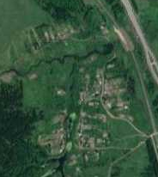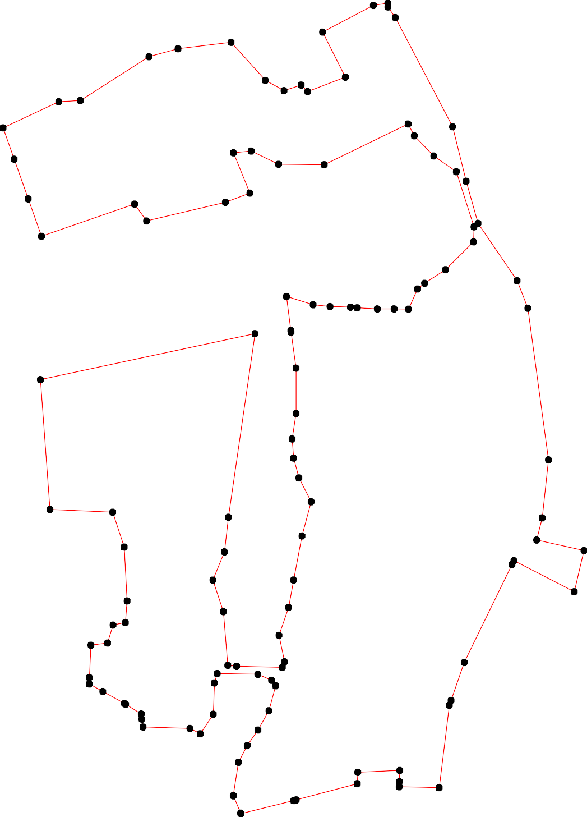1 - характерная точка контура, сведения о которой позволяют однозначно определить её на местности
- вновь образованная часть контура, сведения о которой достаточны для определения её местоположения

